广东省标准

DBJ 15-XX-20XX
备案号 J XXXXX-20XX

广东省城乡信息通信接入基础设施规划设计标准

Guangdong urban-rural planning and design standard of information communication access infrastructure

（征求意见稿）

20XX-XX-XX 发布 20XX-XX-XX 实施

广东省住房和城乡建设厅 发布
本标准不涉及专利

前 言

信息通信基础设施是智能城市、信息社会和现代化城市的重要基础设施，其中信息通信接入基础设施在城乡基础设施中比较特殊，具有技术含量高、发展变化快、内容新和种类多、数量庞大、分布广等特点，是城乡规划设计过程中难点、盲点，也是行业关注的焦点。信息接入基础设施面临技术发展框架未稳定的挑战，通信接入基础设施面临缺乏标准指导、建设难、被逼迁等挑战。为解决信息通信接入基础设施面临的困境，适应智能城市、5G等新型信息通信接入基础设施发展需求，根据《广东省住房和城乡建设厅关于发布<2019 年广东省工程建设标准制订、修订工作>的通知》（粤建科函〔2019〕1118 号），深圳市城市规划设计研究院有限公司与深圳信息通信研究院会同有关单位经广泛调查研究，结合广东省信息通信接入基础设施的实际情况，在广泛征求意见、反复讨论和修改的基础上，形成本标准。
本标准旨在进一步规范广东省移动通信基站、多功能智能杆、微型数据中心、信息通信机房、通信接入管道（通道）等接入基础设施的规划设计，经济、合理地预留和利用附设式信息通信机房，推动信息通信接入基础设施的合法、有序地建设，实现信息通信接入基础设施共建共享，促进广东省通信行业健康持续发展。
本标准共分十章和一个附录。主要技术内容包括：总则，术语，一般规定，用户预测，业务片区，移动通信基站，多功能智能杆，微型数据中心，信息通信机房，通信接入通道等。
本标准不涉及专利。
本标准由广东省住房和城乡建设厅负责日常管理，深圳市城市规划设计研究院有限公司负责具体技术内容的解释。本规范在执行过程中如有意见或建议，请寄送深圳市城市规划设计研究院有限公司(地址：福田区振兴路3号，邮编518028)，以便今后修订时参考。

本规范主编单位：深圳市城市规划设计研究院有限公司
深圳信息通信研究院
本规范参编单位：中国城市规划设计研究院深圳分院
中国移动通信集团广东有限公司深圳分公司
深圳市建筑设计研究总院有限公司
北建院建筑设计（深圳）有限公司
中国铁塔股份有限公司深圳市分公司
中国电信股份有限公司深圳分公司
中国联合网络通信有限公司深圳市分公司
深圳市天威视讯股份有限公司
广东省电信规划设计院有限公司

本规范主要起草人员：陈永海、林桢、李峰、王先峰、梁峥、黄智瀛、孙志超、周罗红、陈郊、吕赞福、曾建国、张金保、方凯武、李波、张树军、孙歆宗、蒋昆、徐环宇、尹重霖、刘毅、黄云峰、廖昕、陈小青、郝云飞、叶元利、李江洪、江博、薛松、刘冉
本规范主要审查人员：

目 次

1 总则 1
2 术语 3
3 基本规定 6
4 信息通信用户预测 11
4.1 一般规定 11
4.2 移动通信用户预测 12
4.3 固定宽带用户预测 13
4.4 有线电视用户预测 16
5 通信用户密度分区 18
5.1 一般规定 18
5.2 密度分区 18
6 移动通信基站 21
6.1 一般规定 21
6.2 宏基站 22
6.3 微基站 26
6.4 室内覆盖系统 27
6.5 环保及配套设施要求 28
7 多功能智能杆 30
7.1 一般规定 30
7.2 杆体布置 30
7.3配套设施要求 32
8 微型数据中心 33
8.1 一般规定 33
8.2 小区级数据中心 34
8.3 街道级数据中心 36
8.4 配套设施要求 37
9 信息通信机房 39
9.1 一般规定 39
9.2 通信设备间 41
9.3 基站机房 44
9.4 政务通信专网机房 45
9.5 信息通信单元机房 45
9.6 信息通信片区机房 48
9.7 信息通信区域机房 51
9.8 配套设施要求 53
10 通信接入管道及通道 55
10.1 一般规定 55
10.2 市政接入管道 55
10.3 小区接入管道 58
10.4 室内接入通道 61
10.5 配套设施要求 62
附录A 典型信息通信机房平面布置图 63
本规范用词说明 68
引用标准名录 69

Contents

1 provisions 1
2 Terms 3
3 Basic requirement 6
4 Information communication users prediction 11
4.1 General provisions 11
4.2 Mobile communication users prediction 12
4.3 Fixed broadband users prediction 13
4.4 Cable TV users prediction 16
5 Density region of communication users 18
5.1 General provisions 18
5.2 Density region 18
6 Mobile communication base station 21
6.1 General provisions 21
6.2 Macro base station 22
6.3 micro base station 26
6.4 Indoor wireless coverage system 27
6.5 environmental protection and supporting facilities on request 28
7 Multi-function smart pole 30
7.1 General provisions 30
7.2 The arrangement of rod body 30
7.3 Supporting facilities on request 32
8 Micro data center 33
8.1 General provisions 33
8.2 Data center for integrated community 34
8.3 Data center for street 36
8.4 Supporting facilities on request 37
9 Information communication machine room 39
9.1 General provisions 39
9.2 Communication facilities room 41
9.3 Base station room 44
9.4 Private communications network machine room for government affairs 45
9.5 information communication machine room for community 45
9.6 information communication machine room for district 48
9.7 information communication machine room for area 51
9.8 Supporting facilities on request 53
10 Communication access pipelines and channels 55
10.1 General provisions 55
10.2 Access pipeline for municipal administration 55
10.3 Access pipeline for integrated community 58
10.4 Access pipeline for indoor space 61
10.5 Supporting facilities on request 62
Appendix A Typical layout plan of information communication machine room 63
Wording explain of this standard 68
Normative references 69

1 总则
    - 为适应智能城市、信息社会和现代化城市发展需求，更好地贯彻执行国家国土空间规划、信息通信发展的有关法规和方针政策，提高城乡信息通信接入基础设施规划设计的科学性、经济性和合理性，制订本标准。
1.0.1 信息通信接入基础设施在城市基础设施中比较特殊，其内容不断拓展，处于国土空间规划的末端和建筑设计、市政设计的前端，位于规划设计的交叉地带，尚未有效纳入城市规划建设之中。目前，信息接入基础设施与智能城市发展密切相关，由政府部门或开发建设单位、市场等多个主体建设，面临技术框架一直处于发展变化中、涵盖内容的边界也未稳定等挑战；通信接入基础设施一般由通信运营商、有线电视服务商和铁塔公司通过市场化方式来建设，存在选址难、建设 难、管理难、被逼迁、影响网络运行等难题，特别是宏基站和面积大于100㎡的通信机房等更是如此。
本标准拟通过国土空间规划和直接纳入建筑、市政设计等路径解决信息通信接入基础设施建设面临的空间短缺和通道不畅等难题。相比较而言，通过国土空间规划来建设接入基础设施的周期最长，一般需要5～10年；通过建筑和市政设计建设接入基础设施的时间略短，一般需要2～4年；因此，本标准拟通过信息通信接入基础设施规划布局、建筑和市政设计标准两条路径，满足接入基础设施0.5～2年的建设时间要求，促进信息通信接入基础设施更加科学合理地持续发展。
    - 本标准适用于广东省城乡分区规划、详细规划中信息通信工程规划和信息通信接入基础设施专项规划，也适用于城乡新建、改建、扩建的建筑单体或小区等信息通信接入基础设施设计，以及独立式基站、多功能智能杆的规划设计。
1.0.2 需要说明的是，目前在国土空间规划中主要开展通信工程规划，涵盖内容以通信接入管道等为主，尚未开展完整的信息通信工程规划；但随着智能城市的持续发展和新基建等基础设施日趋重要，信息通信工程规划将广泛普及，通信工程规划将扩展为信息通信工程规划，接入基础设施也将逐步纳入国土空间详细规划等阶段。
本标准适用于国土空间规划中分区规划、控制性详细规划（法定图则）、城市设计等阶段的信息通信工程规划，以及含信息通信接入基础设施的专项规划。在缺少规划指导的情况下，符合接入基础设施设置条件时，本标准也适用于新建、改建、扩建的建筑设计和市政设计中接入基础设施设计。另外，本标准也适用于沿高速公路、轨道等线型区域基础设施和在郊野公园、水源保护区等城市非建设用地设置的独立式基站规划设计。
    - 信息通信接入基础设施应满足智能城市、固定公共通信网、公众移动通信网、有线电视综合信息网以及信息化专网等发展需求。规划设计通信接入基础设施时，应贯彻集约共建、适度超前的原则，实现资源共享、优化配置。
1.0.3 信息行业是近几十年新出现并逐步发展壮大的，主要由技术及市场推动发展，得到市场接受和认可并形成技术标准；IP技术就是最典型代表，该技术得到市场广泛认可，推动互联网迅速发展，且影响和改变通信行业的技术发展，逐步形成信息和通信相互依赖和融合发展的趋势；目前，信息已广泛深入各行各业，借助通信网形成庞大的网络，也形成各行各业的信息化专网。
通信行业是一百多年延续发展而来，一般是先有技术标准再有应用发展，并由政府部门和运营商推动发展。目前，我国有中国电信、中国移动、中国联通、中国广电四家国家级通信运营商，以及建设通信基础设施的中国铁塔、第三方单位以及经营有线电视的省级地市广电网络公司；每家通信及电视运营商经营固定电话、移动通信、数据、电视等业务，建设固定公共通信网、公众移动通信网、有线电视综合信息网等网络；多家通信运营商和多种城域网并存发展是通信行业独特的特点。同时，行业内还有大量规模较大的政务通信、警务通信、军队通信等专网，公网与专网共同形成行业对接入基础设施的需求。
由此决定了接入基础设施需要同时满足多种网络的使用需求，也决定了接入基础设施规划设计需要遵循集约、共建的个性原则和适度超前的普适性原则，并按照国家政策、规章、法律等要求，将面积大于或等于100㎡的通信机房或较敏感的宏基站等纳入土地出让合同，将小于100㎡的通信机房和普适性接入基础设施纳入地块或道路的规划设计要点，在建设完成后满足多家运营商平等使用、共享基础设施资源的基本需求。
    - 信息通信接入基础设施的规划设计，除应符合本标准规定外，尚应符合国家相关政策、法规和行业及地方现行的相关规范与标准的规定。
1.0.4 本标准侧重信息通信及有线电视接入基础设施的空间和外部特征，拟与现行相关规范标准形成互补。受信息通信技术发展影响，行业政策、法规以及改革重组的动态变化也比较密集，开展信息通信接入基础设施规划设计时，应与国家的相关政策、法规保持一致；为保持接入基础设施的系统性和完整性，本标准强调在规划设计中除执行本规范外，还应参照与规划设计内容相关的其它现行标准执行。

2 术语
    - 信息通信接入基础设施 communications access infrastructure
承载信息和通信及有线电视业务接入、收敛、汇聚等功能的非局端设备及电力等配套设施的机房或杆体，以及敷设多种城域网的接入、收敛、汇聚缆线的通信管道与通道；泛指附设在建筑物内机房或连接用户“最后一公里”机房、杆体、通信管道与通道等信息通信基础设施。
    - 移动通信用户渗透率 the permeability of mobile communication users
移动通信用户预测中移动通信用户对城市（乡镇）人口的渗透程度，即移动通信用户占城市（乡镇）人口的比率。
    - 通信用户密度区 density region of communication users
综合城市规模、用地性质、开发强度和主导通信用户密度等因素确定，用于指导通信机房和宏基站等设施布局的片区划分。
    - 建筑单体 single building
独立的建筑物。
    - 小区 integrated community
用地红线内布置的建筑群，建筑群含住宅、商业、工业、学校、仓储等功能或其组合。
    - 城市综合体 HOPSCA（Hotel、Office、Park、Shopping Mall、Convention、Apartment）
涵盖商业、办公、居住、酒店等两种及以上多种业态，并且建筑总体量在十万平方米以上的建筑群或单一建筑体。
    - 移动通信基站 mobile communication base station
在一定的无线电覆盖区中，通过移动通信交换中心，与移动电话终端之间进行信息传递的无线电收发信电台。
    - 宏基站 macro base station
基站的一种形态，通常情况下，宏基站由天线、无线电信号发射接收设备、基带处理设备等组成；按建设型式分为附设在其它建（构）筑上的附设式基站和建设独立式杆塔的独立式基站。一般通信设备发射功率大于 10W，覆盖半径大于 200m。
    - 微基站 micro base station
基站的一种形态，通常情况下由天线、无线电信号发射接收设备、基带处理设备等组成。相比宏基站其通信设备，体积小、发射功率较低，一般为 500mW～10W，覆盖半径约为 50m～100m。
    - 室内覆盖系统 indoor wireless coverage system
基站的一种形态，是针对室内用户群，利用室内天线分布式系统将移动通信信号均匀分布在室内每个角落，从而保证室内区域拥有理想的信号覆盖的一种方案。
    - 多功能智能杆 multi-function smart pole
以杆为载体，通过挂载各类设备提供智能照明、移动通信、城市监测、交通管理、电动车充电、信息交互和城市公共服务等功能，可通过管理平台远程监测、管理、校时、控制、发布信息的杆体系统。
    - 微型数据中心 micro data center
布置计算机网络及智能城市等所需基层服务器的专业公用房间，存储智能小区（园区、建筑单体）、智能街道的本地原始数据，同时提供公共访问服务；满足智能城市对数据信息集中处理、存储、传输、交换、管理等需求，并实现与通信城域网连接。
    - 通信设备间 communication facilities room
在单体建筑和小区用地红线内布置公共通信网设备的专业公用房间，满足固定公共通信、移动通信和有线电视信号传输等通信接入需求，并实现通信城域网与建筑物缆线交接。
    - 信息通信单元机房 communication machine room for the community
收敛社区或单元范围内移动通信用户、家庭宽带用户、集团用户、有线电视用户以及数据、多媒体等业务，布置多种通信网络收敛以及边缘计算设备的专业专用房间，并实现信息通信城域网与信息通信设备间之间的缆线交接；一般附设在建筑物内。
    - 信息通信片区机房 communication machine room for the district
汇聚街道或片区范围内多类综合业务，将其传输至信息通信区域机房（或通信机楼）内，布置传输网和数据网等信息通信设备以及边缘计算设备的专业专用房间，并实现通信城域网之间的缆线交接；一般附设在建筑物内。
    - 信息通信区域机房 communication machine room for the area
集聚行政区或区域范围内各类数据及通信业务，布置传输网、数据网、移动通信网、多媒体网等局端或类局端通信设备以及边缘计算设备的专业专用房间，并实现通信城域网之间的缆线交接；一般附设在建筑物内。
    - 通信接入管道 communication access pipeline
连接信息通信机房、基站等接入基础设施与市政道路通信管道之间的通信管道；一般附设在市政道路、小区（建筑物）红线内。

3 基本规定
    - 开展信息通信接入基础设施规划设计时，应结合信息通信技术发展需求和行业发展动态，选择有代表性的数据、资料作为工作的依据，因地制宜、科学合理地预测主导通信用户，从城市整体角度分析、评估和综合布置各类信息通信接入基础设施。
3.0.1 信息通信行业技术含量高、迭代更新快，受行业技术发展的影响，行业发展变化较快，开展接入基础设施规划设计时须密切关注技术发展和行业动态；同时，按照预测用户、总结设置规律、布局基础设施、落实或设置基础设施的技术主线开展工作。
收集现状资料是开展规划设计的基础，信息通信行业也是如此。由于信息通信接入基础设施数量十分庞大、分布广泛，较多信息设施采取市场化方式建设，且每年均发生变化，增加了收集资料的难度。另外，由于运营商也采取市场化方式建设通信接入基础设施，通信运营商容易把自建设施当成自己公司的核心资产而不对外提供，也制约了通信接入基础设施建设。
在接入基础设施定位上，应上升到城市高度，将其作为城市的基础设施，并由政府部门或由政府部门引导推动建设。运营商提供资料时突出与空间相关的内容，淡化通信设备；编制单位在表达各运营商的接入设施时淡化单位，宜用通用性图例来表达，形成良好互动协作关系。
    - 信息通信接入基础设施包括微型数据中心、信息通信机房、基站、多功能智能杆、通信接入管道等类别，宜根据各类接入基础设施的功能、规模及设置要求，分层次纳入国土空间规划或建筑、市政设计，同时符合以下要求：
1 城市国土空间规划信息通信接入基础设施宜符合以下规定：
1）分区规划确定信息通信区域机房、片区机房布局；
2）控制详细规划（或法定图则）除了落实上层次规划确定信息通信机房的位置外，还宜确定信息通信单元机房和宏基站的位置；
3）城市更新等规划除了落实上层次规划确定信息通信接入基础设施外，还确定各类接入基础设施的设计要求和通信接入管道的路由和容量；
4）信息通信接入基础设施专项规划根据规划范围及要求，确定对应规划层次的信息通信接入基础设施的布局。
2 城市建筑、市政设计信息通信接入基础设施宜符合以下规定：
1）落实上层次规划确定的各类接入基础设施的具体位置；
2）根据信息通信机房的设置条件（设置规律）和信息通信网络发展需求，开展微型数据中心、信息通信机房、基站和通信接入管道等设计；
3）根据建筑、市政道路的功能和建设规模以及微型数据中心、信息通信机房等设施的设置规律，开展微型数据中心、信息通信机房、基站、多功能智能杆、通信接入管道及通道等设计。
3 乡镇信息通信接入基础设施宜符合以下规定：
1）建制镇、村庄及城乡非建设区根据专用条款规划设计接入基础设施；
2）建制镇及村庄确定宏基站和通信设备间、通信单元机房、通信片区机房、架空线路及通信管道路由等。
3.0.2 信息基础设施一般通过政府、运营商和市场等多种途径建设，确定信息接入基础设施时需要先明确其内涵及边界；考虑信息接入基础设施有较多设施由企业建设，其边界条件及规模较难准确界定，本标准主要确定政府和运营商等公共接入类对空间需求。信息接入基础设施主要包括两类需求：一类是智能城市发展需要的微型数据中心，涵盖建筑单体、小区（园区）以及街道级城区等所需的接入级微型数据中心；一类是通信运营商所需要的信息通信机房。通信接入基础设施包括信息通信机房、基站、通信管道及配套设施，是建筑单体、小区、城市综合体以及市政道路等建设项目必须配备的信息通信基础设施，由建设方建设完成后对所有信息通信运营商平等开放。
信息通信技术融合发展导致较多信息通信基础设施已融为一体，随着通信城域网技术发展和网络重心下沉，需要在建筑、市政工程中增加信息通信机房，布置各类信息通信城域网设备。信息通信单元机房、片区机房、区域机房等是需要在建筑物内增加的机房，作为建筑与通信城域网共用的专用房间。
信息通信接入基础设施在继续沿用市场化方式建设的基础上，本标准拓展了两种路径：一是可通过国土空间规划确定微型数据中心、信息通信机房、宏基站、通信接入管道等设施，由规划主管部门将其纳入地块规划设计要点中，设计时再落实上述基础设施；本标准根据国土空间规划的层次以及接入基础设施特点，分别明确各层次规划需要确定的微型数据中心、信息通信机房、基站、通信设备间等。二是按照相关设计标准直接在设计阶段确定微型数据中心、信息通信机房等设施，同时按设计标准建设通信设备间及配套基础设施。
住建部和工信部于2015年9月联合发文《关于加强城市通信基础设施规划的通知》（建规[2015]132号），文件要求将基站等新型基础设施纳入新建地块的城市规划设计要点。根据信息通信接入基础设施的特点及规模，建筑面积大于或等于100㎡的信息通信机房，以及宏基站等，宜纳入地块规划设计要点或土地出让合同中。
本标准中非特别说明的条款，主要适用于城市；建制镇、村庄及城乡非建设区须根据专用条款因地制宜开展接入基础设施规划设计，宜结合经济发展状况布置满足通信需求为主的接入基础设施。
    - 在小区或城市综合体内设置微型数据中心、信息通信机房时，宜按照通信设备间、微型数据中心、信息通信单元机房、信息通信片区机房的优先顺序布置，并符合以下要求：
1 单体建筑符合通信设备间的设置条件时，应至少布置1个通信设备间；满足设置多个通信设备间条件时，通信设备间分散布置在其覆盖通信业务的地理中心附近；
2 小区符合设置多个信息通信单元机房的条件时，信息通信单元机房宜分散布置在其覆盖信息通信业务的地理中心附近，与距离最近的通信设备间同址设置；
3同时符合设置信息通信片区机房、信息通信区域机房的条件时，优先设置信息通信区域机房，扣除对应建筑面积后再按信息通信片区机房要求设置信息通信片区机房；
4 多个信息通信机房宜同址设置，同址设置的微型数据中心、信息通信机房、通信设备间宜相互独立。

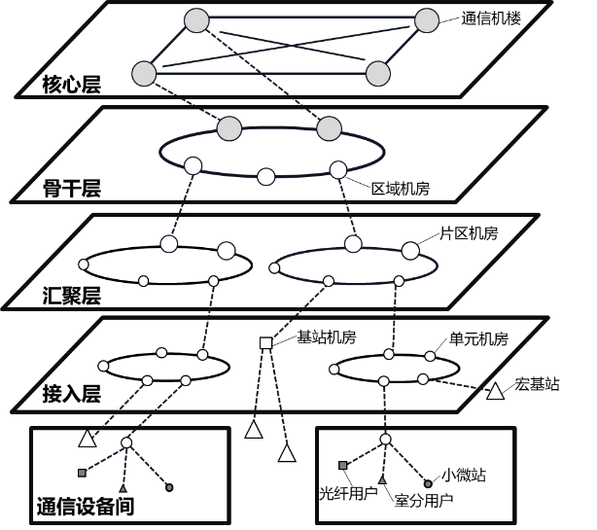
图3.0.3 信息通信网络拓扑结构及通信机房层次示意
注：1 图中画出最复杂的机房层次，各通信运营商根据自身网络结构采取不同机房和网络层次；
2 通信专网有自建传输网络和借助公共通信城域网组网两种方式，图中未示意其组网情况。

3.0.3 微型数据中心、信息通信机房是本标准的重要内容，满足通信全程全网覆盖和开展各种业务接入的需求。目前，通信运营商都需要通过接入基础设施开展业务，由于信息通信机楼、信息通信机房、通信管道等现状资源情况各不相同，网络规模及设置规律也有差异，对基础设施的管理维护也略有差异，也由此决定了通信运营商对通信设备间的普适性需求和对信息通信机房的差异化需求。图3.0.3中三个层次机房是以部分运营商需要的最复杂机房层次为例，并非所有运营商在所有城区都需要三个层次机房，不同运营商根据自身网络和通信机楼资源等有选择地设置片区机房、区域机房。
本标准在建筑内增加（合并）的机房主要有通信设备间、微型数据中心、信息通信单元机房、信息通信片区机房、信息通信区域机房，基站机房、通信专网机房在特定条件下设置；微型数据中心、信息通信机房面积如无特殊说明均指使用面积。开展建筑信息通信机房设计时，首先按照通信设备间的设置条件来布置；其次,如果满足信息通信机房的设置条件，还要同时设置信息通信机房。
微型数据中心分为智能建筑、智能小区（园区）、智能城区所需要的布置服务器等设备的房间，是智能城市发展所需要的接入类信息基础设施，与智能城市、智能行政区等大型信息基础设施形成完整的信息基础设施体系。
信息通信机房分为信息通信单元机房、片区机房、区域机房三个层次。信息通信单元机房是所有运营商都需要设置的面积较小的机房，特别是要满足5G发展需求，一般与建筑内通信设备间结合布置，实现网格化管理。信息通信片区机房和信息通信区域机房之间的条件、面积可相互核减，1个信息通信区域机房核减2个信息通信片区机房。对于城市综合体或大型小区，如果核减规模后还满足设置信息通信片区机房条件时，再按相关条件设置对应的信息通信片区机房。除了在建筑设计阶段布置信息通信机房外，还可按照规划来布置和落实三类信息通信机房。
建筑内需要设置多个通信设备间时，通信设备间需分散布置；需要设置多个信息通信机房时，信息通信单元机房与最近的通信设备间同址设置；信息通信片区机房、区域机房设置比较灵活，可与通信设备间同址设置，也可在建筑内分散设置。
    - 规划设计小区或单体建筑的小区通信接入管道（通道）时，除了满足小区内智能业务、弱电等线路敷设外，还应与建筑物内微型数据中心、信息通信机房数量及大小相匹配；小区对外连接管道应与市政道路通信管道连通。
3.0.4 小区通信接入管道（通道）需满足小区建筑内外弱电线路、智能业务以及通信城域网的共同需求；其中，对外连接管道是信息通信机房、通信设备间与城域网连接的关键通道。规划设计单体建筑或小区的对外连接管道时，不受用地红线限制，对外连接管道应穿越用地红线与市政人孔井接通；此段连接管道一般由开发商（或建设主体）建设，对通信运营商和缆线使用单位开放。
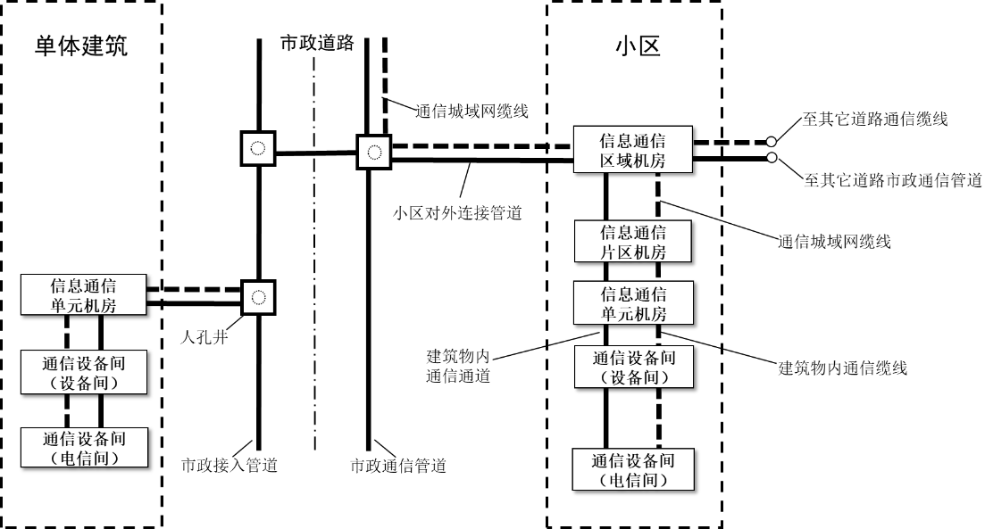
图3.0.4 接入基础设施界面示意
注：1 建筑物内仅布置通信设备间时，通信设备间直接与市政道路通信管道连通；
2 建筑单体或小区内仅布置通信单元机房、片区机房、区域机房中某个通信机房时，需设置2～3个对外连通通道，图中未画全通信机房的对外连接管道数量。

4 信息通信用户预测

4.1 一般规定
    - 开展城乡规划、建筑设计的业务预测时，采用通信用户数代表信息通信业务，并以此为基础布置信息通信接入基础设施。
4.1.1 在开展城乡规划中通信工程规划或建筑弱电通信设计时，预测通信业务常采用以建设用地、建筑功能、规划人口为基础的预测通信用户方法，围绕人的需求开展工作；此类方法有成熟的技术路线。预测信息业务时，常用连接数来预测业务，围绕物的连接开展工作；按物连接的分布来看，主要有分布在建筑物内和室外两种情况。随着智能城市及物联网持续发展，物连接有较大发展空间；尽管物连接的数量比较庞大，可达到100万个/km²，远高于通信用户数，但由于其需要的带宽和传输间隔远远低于通信用户的需求，可将上述两种不同影响归并到通信设备及传输上统筹考虑。
本标准主要确定信息通信接入基础设施对城市空间和通道的需求，从这两个角度可分别分析物连接对接入基础设施的影响。从物连接对空间需求的影响来看，建筑物内各类连接点信息均会收集到智能建筑的平台设备内进行统一处理，每半年或每年仅有少量数据通过建筑物内通信网络汇入智能城区、智能城市中，此类影响体现在智能建筑的空间需求内，不需要额外增加通信城域网的需求；建筑物外的各类连接点及通信，主要通过宏基站、微站、WLAN等来传输，此类需求可包含在宏基站、微站内，海量连接正是5G基站的三大应用场景，不需要因物连接数量大而额外增加基站的数量。
综合而言，从对接入基础设施的空间需求来看，信息业务的物连接数可归于通信城域网及用户需求内，从对接入基础设施的通道需求来看，其需求可归于光纤的大容量中；因此，本标准通过预测通信用户数来代替信息通信业务预测。
    - 通信用户按照通信网络类别可分为移动通信用户、固定宽带用户和有线电视用户三类。通信用户总数为三类用户之和，是划分通信用户密度分区和确定通信接入基础设施设置规律的基础。
4.1.2 通信用户是确定信息通信接入基础设施布局的前提条件和依据，国土空间规划和城市建设常选取对通信基础设施布局有影响的主要通信用户进行预测。此类通信用户含移动通信用户、固定宽带用户和有线电视用户三类，三类通信用户及总数是确定通信接入基础设施布局的基础；通信用户总数是各类用户数的峰值之和，采用市政业务峰值布置市政设施是较常用方法。近十多年来，移动通信因终端携带方便、使用便利、功能丰富等因素得到长足发展，固定电话、有线电视等用户受其影响出现平稳运行或下降态势；但通信用户总数基本能反映通信行业的整体发展状况。
固定宽带用户和有线电视用户之间有交叉重叠；将有线电视用户单列主要是因为有线电视网络的安全性要求高，同时，有线电视网络虽然也经营电信全业务，但数据、移动通信等业务还在发展初期，暂不具备与三家运营商网络平等竞争的条件，需要倾斜支持；本标准为有线电视所需的通信机房预留专门通道。
    - 预测通信用户应以规划、设计阶段确定的规划人口、用地性质（建筑功能）、用地面积（或建筑面积）为依据，采用多种方法预测，并相互校核。
4.1.3 通信用户预测一般以城市规划人口、建筑性质和规模为基础开展，再结合接入基础设施的设置规律，布局通信基础设施。
随着光纤、软交换等大容量技术广泛应用，单个通信机房服务的用户数已较少受距离和数量的限制，但出于网络运行安全、传输资源的合理利用等因素考虑，将通信接入基础设施实现网格化管理是大势所趋；通信用户预测将有助于各类基础设施更加科学合理地布局。

4.2 移动通信用户预测
    - 预测移动通信用户宜采用渗透率法，以规划常住人口及流动人口为基数，通过高峰小时移动通信用户渗透率进行预测。不同城市选取移动通信用户渗透率指标时宜符合表4.2.1要求。
表4.2.1 移动通信用户渗透率指标
城市 | 渗透率（%）
超大城市 | 140～160
特大城市 | 130～150
大城市 | 110～130
中等城市 | 90～110
小城市 | 80～95
注：1 根据城市经济发展水平和通信发展选取推荐范围内数字；
2 大城市中大I型城市取中低值、大II型城市取中高值，小城市中小I型城市取中低值，小II型城市取中高值。

4.2.1 移动通信用户与使用手机的实际人口（常住人口和流动人口之和）密切相关。国土空间规划主要确定常住人口，流动人口根据城市特点和经济状况选取适当比例。人口结构特殊的城市，流动人口数量较多；经济发达城市，商务活动比较频繁，流动人口也较多；边境城市经常有大量出入境人员；上述城市根据城市特点选取一定比例的流动人口，对应手机漫游等普遍情况。
移动通信技术发展出现一人多机、一机多卡的现象，用普及率、饱和率已较难准确反映这种现象，用渗透率更能反映这种情况。移动通信基础设施与其它基础设施规划原理基本相同，按最高用户进行预测，以此为依据确定基础设施的布局；对于移动通信而言，高峰小时的渗透率能反映移动通信用户对基础设施的需求状况。
在控制性详细规划（法定图则）等规划阶段，城市规划确定就业人口和居住人口。预测移动通信用户根据片区规划功能选取两类人口的不同系数，计算高峰小时的人口基数；人口基数一般采取居住人口×系数1+就业人口×系数2来计算。如办公、商务为主的片区，以就业人口为主，就业人口对应系数为0.7～0.9，居住人口对应的系数为0.1～0.3，高峰小时为8:00～10:00；住宅区以居住人口为主，居住人口对应的系数为0.7～0.9，就业人口对应系数为0.1～0.3，高峰小时在19:00～21:00。
表4.2.1给出不同城市选取渗透率的推荐值，其中大城市、小城市的等级较多，可根据城市人口规模在区间值范围内适当差异化取值。移动通信用户数等于人口基数与渗透率乘积。
    - 高速公路、快速路等交通干道，宜按高峰小时的最高车速、车流量、每辆车平均载客数等指标，结合渗透率的中高值预测移动通信用户数。
4.2.2 对于高速公路、快速路、高铁等交通干道，需要在建设阶段配套建设宏基站等设施，满足“路通信号通”移动通信的普遍服务要求，预测移动通信用户时可从车辆的行驶速度、载人率等计算人口基数。

4.3 固定宽带用户预测
    - 在分区规划阶段，预测固定宽带用户宜采用普及率法和分类用地用户密度法，并相互校验。
4.3.1 在大规模实现光进铜退后，电话主线由光纤端口或宽带数据等取代；对于住宅而言，单个光纤端口可容纳电话主线、电视用户等多种，业务更加综合；对于办公、医疗等建筑，由于尚未实现光纤到桌面，用宽带用户更准确些。预测方法与《城市通信工程规划规范》中预测电话主线采用的方法比较接近，一般有两种：一种是以人口为基数的普及率法，一种是以分类用地为基数的分类用户密度法，两种方法可相互校验。
    - 采用普及率法时，宜以规划的常住人口数为基数，按城市类型结合城市功能、定位及人口规模选取普及率。不同规模城市的普及率宜符合表4.3.2要求。
表4.3.2 固定宽带用户普及率指标
城市类型 | 普及率（%）
超大城市 | 63～75
特大城市 | 60～70
大城市 | 55～65
中等城市 | 50～58
小城市 | 40～50

4.3.2 目前，通信运营商均经营通信全业务，城市或片区内通信运营商之间的固定宽带用户有一定的重叠；另外，固定电话主线的实际用户近几年一直在下降；综合这两种情况，结合各类用地的功能，本标准对《城市通信工程规划规范》中电话主线普及率适当微调，使之更好地适应固定宽带用户预测。不同规模城市的固定宽带用户普及率参见表4.3.2的推荐值。
    - 采用分类用地用户密度法时，宜以用地性质和用地规模为基础，结合城市类型，选取固定宽带用户密度指标。不同类别用地的固定宽带用户密度指标宜符合表4.3.3的规定。
表4.3.3 分类用地固定宽带用户密度指标（固定宽带用户/hm²）
用地性质 | 超大、特大城市 | 大城市 | 中小城市
居住用地 | 180～500 | 150～300 | 100～200
公共设施用地 | 70～600 | 60～400 | 50～350
工业用地 | 100～400 | 80～300 | 60～200
仓储用地 | 30～60 | 20～50 | 15～40
道路与交通设施用地 | 10～20 | 10～15 | 10～15
市政公用设施用地 | 10～20 | 10～15 | 10～15
绿地与广场用地 | 5～10 | 3～8 | 3～8
留白用地 | — | — | —

4.3.3 分类用地用户密度指不同类别用地的单位面积（如公顷）内通信用户数，表中用地分类与国土空间规划最新分类保持一致，相关指标结合国标《城市通信工程规划规范》、最新用地分类以及城市规划建设情况综合确定。在表4.3.3中，有四类用地的指标范围值较特殊，以超大城市为例对四类指标进行适当解释。第一类是居住用地对应的指标；在土地资源紧缺超大城市的部分地区，住宅层数已达40～60层超高层，选取指标时可取高值（500宽带用户/hm²），其它情况可按180～350宽带用户/hm²考虑。第二类是公共设施用地对应的指标；由于国土空间规划中公共设施包含行政办公、文化、体育、教育、医疗、社会福利、科研、商服等多种，对固定宽带用户的需求差别较大，行政办公类用地可取中高值（300～400宽带用户/hm²），商务办公类用地可取高值（300～600宽带用户/hm²），商服类用地取中低值（100～200宽带用户/hm²），文体、教育、医疗等用地取低值（70～150宽带用户/hm²）。第三类是工业用地对应的指标；由于此类用地中含M0，其需求与研发、办公比较接近，其指标按上限值（200～400宽带用户/hm²）选取，普通工业用地按中低值（100～150宽带用户/hm²）选取。第四类是留白用地的指标，表中未给出指标，具体预测时可根据城市发展的主导方向来取值。
    - 在详细规划及建筑设计阶段，预测固定宽带用户宜采用建筑面积用户密度法；宜以建筑功能和建筑规模为基础，结合城市类型，选取固定宽带用户密度指标。不同类别建筑的固定宽带密度指标宜符合表4.3.4规定，其中居住建筑也可按每户平均1～1.5个固定宽带用户预测。
表4.3.4 分类建筑固定宽带密度指标（㎡/固定宽带用户）
用地性质（建筑功能） |  | 超大、特大城市 | 大城市 | 中小城市
居住 | 一类住宅 | 120～150 | 120～160 | 120～180
 | 二类住宅 | 80～120 | 80～130 | 80～140
 | 三类住宅 | 50～60 | 50～70 | 50～80
公共设施 | 行政办公 | 40～80 | 50～90 | 50～100
 | 文化 | 100～200 | 120～250 | 120～300
 | 教育 | 100～150 | 110～160 | 110～180
 | 体育 | 500～1000 | 500～1000 | 500～1000
 | 医疗卫生 | 80～160 | 90～180 | 90～200
 | 社会福利 | 200～300 | 200～400 | 200～400
 | 科研 | 80～200 | 90～250 | 100～300
 | 商服 | 30～300 | 40～400 | 40～500
续表4.3.4 分类建筑固定宽带密度指标（㎡/固定宽带用户）
用地性质（建筑功能） |  | 超大、特大城市 | 大城市 | 中小城市
工业 | 新型产业 | 40～80 | 50～120 | 60～160
 | 普通工业 | 200～300 | 250～400 | 300～500
注：1 以上分类指标已考虑用地混合使用产生的影响；
2 对于本表未包含的类别，如绿地与广场用地和发展备用地采用分类用地预测指标计算。

4.3.4 本条指标适用在详细规划阶段以建筑功能和规模为基础预测固定宽带用户，指标为一个固定宽带用户所对应的建筑面积。另外，表中指标还给出各类建筑的三级指标，以适应详细规划阶段更详细的分类建筑需求。

4.4 有线电视用户预测
    - 在分区规划阶段预测有线电视用户时，住宅入户率按100%计算，其它用地的有线电视用户按住宅用户的10％～20％计算。
4.4.1 在分区规划阶段，预测有线电视用户按住宅类和非住宅进行；住宅用户是有线电视用户的主体，以住宅为基础预测有线电视用户是比较常用的方法；预测方法在《城市通信工程规划规范》的基础上结合行业常用方法而确定。在分区规划阶段，预测时住户按照100%入户率。以预测住宅用户为基数，其它用地整体按住宅用户10～20%取值，其中，大、中、小城市取中低值，超大、特大城市取中高值；而中密区及以上片区取该城市规模的中高值，一般区及以下片区取该城市规模的中低值。两者之和即为预测有线电视总用户数。
    - 在详细规划和建筑设计阶段，预测有线电视用户采用建筑面积用户密度法，以城市规模和建筑功能为基础，住宅用户入户率按100%计算，分类建筑的有线电视用户密度指标宜符合表4.4.2规定。
表4.4.2 分类建筑有线电视用户密度指标（㎡/有线电视用户）
用地性质或建筑功能 | 超大、特大城市 | 大城市 | 中小城市
一类住宅 | 80～120 | 100～140 | 120～160
二类住宅 | 60～100 | 60～110 | 60～120
三类住宅 | 50～80 | 50～90 | 50～100
行政办公、商务办公 | 250～600 | 300～700 | 400～800
续表4.4.2 分类建筑有线电视用户密度指标（㎡/有线电视用户）
用地性质或建筑功能 | 超大、特大城市 | 大城市 | 中小城市
商服 | 150～250 | 200～400 | 250～500
文化、体育、交通 | 600～1200 | 800～1600 | 900～1800
工业、仓储 | 1000～2000 | 1000～2000 | 1000～2000
注：超大城市选取指标的低值，同等面积的预测有线电视用户数更高。

4.4.2 在详细规划阶段，按各类建筑功能的分项指标进行预测。对住宅用户预测时，可按户数进行预测，也可按建筑面积进行预测；其它类建筑功能按建筑面积的指标进行预测。

5 通信用户密度分区

5.1 一般规定
    - 编制信息通信基础设施专项规划时，应综合城乡规模、用地性质、开发强度和通信用户密度等因素确定通信用户密度分区，指导信息通信基础设施布局，并在建筑和市政设计阶段落实信息通信机房和宏基站等基础设施。
5.1.1 考虑到接入基础设施种类多，广泛分布在城市的不同区域，而城市片区之间差异较大，需要在通信用户预测的基础上建立通信用户密度区，便于结合建筑和市政设计条件，更快捷、合理地确定宏基站、信息通信机房等位置。
通信用户密度区在信息通信基础设施专项规划中确定，以控制性详细规划（法定图则）、城市设计等划定的片区范围为基本单元，综合城市规模、片区的定位、开发强度以及通信用户密度等多个因素划定。
通信用户密度区划分后，除了在基础设施专项规划应用外，还可在国土空间规划中应用，指导信息通信区域机房、片区机房、单元机房和宏基站的布局，促进信息通信基础设施全面纳入国土空间规划。
    - 规划信息通信接入基础设施时，在城乡建设区应考虑智能城市、所有公共通信网络和通信专网的需求，在城市非建设区宜以移动通信网的普遍服务及应急通信需求为主。
5.1.2 通信网络是由多种公共通信网和通信专网组成，主要分布在城市建设区。在城市建设区，接入基础设施需满足所有网络的需求；在城市非建设区，移动通信提供普遍服务，满足人们从事生产生活的基本需求。

5.2 密度分区
    - 密度分区宜以控制性详细规划（法定图则）、乡镇规划等确定的规划范围为边界；城乡建设区宜分为通信用户超密区、高密区、中密区、一般区、乡镇区五类，不同密度区的城乡规划建设特征和划分情况宜符合表5.2.1的规定。

表5.2.1 城乡通信用户密度区划分
用户密度区 | 对应功能 | 主要用地功能 | 建设密度 | 主要特征
超密区 | 超大城市、特大城市的CBD、总部基地等城市中心 | 市级商业、商务、办公等 | Ⅰ | 超高层、高层建筑密集区；  工作人口、流动人口密度高，通信总用户密度≥12万户/km²
高密区 | 大城市中心，超大城市、特大城市的次中心和组团中心 | 市区级商业、商务、办公等 | Ⅱ | 高层、中高层建筑密集区；  工作人口、流动人口密度高，通信总用户密度5～12万户/km²
中密区 | 大城市次中心、组团中心，超大城市、特大城市的一般城区 | 居住、商业、商务、办公等 | Ⅲ | 以中高层、多层建筑为主；工作人口、流动人口密度较高，通信总用户密度2～5万户/km²
一般区 | 大、中、小城市的一般城区，超大城市、特大城市的城郊结合区 | 居住、一般工业、仓储、港口等 | Ⅳ | 以多层建筑、低层建筑为主，工作人口、流动人口密度不高，通信总用户密度0.8～2万户/km²
乡镇区 | 城市边缘、城乡结合部、建制镇建设用地等 | 乡镇居住、商业、零星建设用地等 | Ⅴ | 以乡村、建制镇多层建筑为主，或时段性差异明显；通信总用户密度≤0.8万户/km²
覆盖区 | 水源保护地、自然保护区、林区、农保用地等 | 城乡非建设用地 | 无 | 以满足临时用户及应急管理的覆盖需求
注：1 东莞、中山市直辖镇可根据规划建设的具体情况划为中密区、一般区、边缘区；
2 城乡非建设用地主要满足移动通信覆盖需求。

5.2.1城市建设区一般通过控制性详细规划、法定图则、城市设计等详细规划确定开发建设的控制指标，并形成城市建设区的范围；乡镇建设区一般通过乡镇规划确定建设范围；通信用户密度分区的最小边界一般与详细规划、乡镇规划的规划范围保持一致。
城乡建设区是通信用户分布的主要地区。通信用户密度区采取定性、定量相结合的方式来确定，可综合片区功能、主要用地性质、建设密度、主要特征（含通信用户密度）四个方面因素；由于城市、乡镇的各片区一般具有混合功能，表中仅列出主要功能；通信总用户密度是预测通信用户总数与规划建设用地的比值；未列及的性质、特征，参考表中因素确定。
比较特殊的片区，如建筑密度和人口密度十分高、建筑以多层和中高层为主的城中村，可按密集区对待，其各类设施的布置也将采取特殊的条款来区别对待。
一般城市建设区，主要分布高密区、中密区、一般区三类区，与移动通信场景中的密集城区、一般城区、城郊结合区相对应。超密区主要分布在超大城市CBD、总部基地等对通信业务高需求片区，乡镇区适用建制镇、乡村、零星建设区等。
    - 城乡非建设区为移动通信覆盖区，满足移动通信普遍服务和应急通信保障需求；规划建设特征和划分情况宜符合表5.2.1的规定。
5.2.2 移动通信是满足城市非建设区对通信需求的最主要、最便捷、最经济的方式，不仅人群在休闲踏青、旅游时需求，而且在从事水源保护、应急救援、指挥调度管理等生产活动中也十分需要；移动通信的普遍服务需求是城市非建设区的最低要求，对应的接入基础设施类别主要是宏基站。

6 移动通信基站

6.1 一般规定
    - 移动通信基站根据应用场景及覆盖区域的不同分为宏基站、微基站和室内覆盖系统。宏基站宜在控制性详细规划（法定图则）、城市更新等阶段落实，微基站和室内覆盖系统在设计阶段落实。
6.1.1 基站规划随着城乡规划建设逐步推进。基站规划首先应满足覆盖需求，其次需要根据业务需求及人口聚集程度进行容量规划，该容量已包含室内、室外的物连接需求。宏基站是无线网络覆盖的主要实现方式，为大部分用户提供覆盖和容量需求；微基站作为室外无线网络的补充，室内覆盖系统作为室内无线网络的补充。
控制性详细规划或法定图则阶段，需要确定宏基站的布局；确定空间形态布置的城市更新或建筑设计需要落实宏基站的位置；微基站和室内覆盖系统宜在设计阶段落实。
    - 宏基站实现室外无线电信号覆盖，微基站补充局部信号盲点和容量不足，室内覆盖系统实现建筑物室内信号深度覆盖；通过多种基站建站方式实现移动通信无线电信号连续覆盖。
6.1.2 在城市建设区，布置基站须综合覆盖和容量两方面需求。宏基站信号覆盖几百米甚至上千米距离，天线架设高度为10m～60m；微基站信号覆盖几十米到百米距离，天线架设高度为6～15m；受建筑材料和土地对信号传输遮挡的影响，室外信号较难满足室内环境需求，需设置室内覆盖系统将信号延伸到室内，实现信号深度覆盖。
    - 小区、城市综合体设置基站时应采用多种型式基站组合，宜符合以下要求：
1 优先布置宏基站，设置在高度合适的楼顶、裙房屋顶，并与周边建筑及片区统筹协调。
2 对于宏基站无法实现覆盖的室内空间或楼宇，以及需要深度覆盖的建筑物，应采用室内覆盖系统。
3 对于局部覆盖盲区或业务忙区，宜设置微基站或室分外放站。
6.1.3 基站布置与建筑空间形态密切相关。随着城市开发强度逐步提高，经常出现中高层、高层、超高层组合建筑群，且建筑面积达几十万甚至上百万平方米的小区、城市综合体；在此类片区布置基站时，需要布置多种型式基站进行组合，满足复杂的建筑空间环境对信号覆盖和容量的需求。
优先选择布置宏基站；对于宏基站无法覆盖的室内空间或楼宇，以及人群密集分布场所（如交通场所、商场等）采用室内覆盖系统，满足高层及以上建筑群楼层、电梯、地下室等室内环境的信号覆盖和容量要求。其次，与周边建筑及片区进行统筹协调，在位置和高度合适的楼顶、裙房屋顶布置宏基站。最后，在宏基站、室分无法覆盖的共用区域，可有效利用楼栋的裙楼和天面，采取室分外放（即室分覆盖系统的天线布置在室外环境）、微基站等组合型式，满足覆盖和容量的双重需求。

6.2 宏基站
    - 宏基站宜在控制性详细规划（法定图则）或专项规划中确定站址布局；宏基站需求确定时，应在建筑设计和市政设计阶段布置宏基站站址。规划设计宏基站站址时宜符合以下要求：
1 附设式基站站址应布置在位置和高度合适的建筑物上；
2 无合适建筑物布置附设式基站时，宜在公共空间内规划独立式基站站址。
6.2.1 由于宏基站覆盖的距离达几百米甚至上千米，适合在控制性详细规划、专项规划中确定宏基站站址的布局。宏基站有附设式宏基站和独立式宏基站两种建设型式：附设式宏基站指基站天线、设备及缆线依附在建（构）筑物上；独立式宏基站指建设独立杆塔承载基站天线，并同步建设机房或机柜等。1个宏基站站址布置多家运营商的多个系统的宏基站。宏基站规划主要确定宏基站站址布局，指导2G、3G、4G、5G乃至6G宏基站的设计；不同运营商可根据自身网络需求在规划站址有选择地布置宏基站。
确定宏基站布局时，优先布置附设式基站站址，并附设在位置和高度合适的建筑物上。若无合适位置设置附设式基站，则在公共空间内布置独立式基站。附设式基站和独立式基站共同组成宏基站的布局，指导宏基站及配套基础设施建设。
    - 宏基站主要满足低层或多层建（构）筑物、道路及广场、中高层住宅楼等场所移动用户需求；布置宏基站站址时，宜结合表5.2.1通信用户密度分区布置，并符合表6.2.2中相关参数的要求。

表6.2.2 宏基站间距及天线挂高对应关系
通信用户密度分区 | 基站覆盖半径（m） | 站间距  （m） | 基站覆盖面积  （km²） | 覆盖用户数  （户） | 天线挂高（m）
超密区 | 70～170 | 100～250 | 0.01～0.06 | 1100～1300 | 18～25
高密区 | 170～260 | 300～500 | 0.06～0.12 | 1300～1500 | 25～35
中密区 | 260～400 | 400～600 | 0.12～0.31 | 1500～2000 | 25～35
一般区 | 400～600 | 600～900 | 0.31～0.70 | 2000～3000 | 30～40
乡镇区 | 600～1000 | 900～1500 | 0.7～4.38 | 3000～4000 | 25～45
注：1 表中覆盖用户数指单个宏基站单系统满足流量需求基础上建议覆盖的移动通信用户数；
2 表中基站半径和覆盖用户数是两个变量，应用时可相互校核；
3 表中基站间距及天线挂高参考5G工作频率确定。

1 根据预测高峰小时移动通信用户数，按每个宏基站站址覆盖3000～6000用户布置宏基站站址。
2 宏基站站址间距宜符合下列条件：
1）市级商业区、城市中心、总部基地等超密区，间距为100m～250m；
2） 区级商业区、城市副中心、高层居住区、中高层综合功能区等密集区，间距为300m～500m；
3）工业区、多层居住及综合功能区等中密区，间距为400m～600m；
4）仓储、港口、旅游、低密度建设区等一般区，间距为600m～900m；
5）郊野公园等边缘区，间距为900m～1500m。
6.2.2 表6.2.2中覆盖的用户数是单个逻辑基站覆盖的移动用户数，1个宏基站站址内可布置多家运营商的3～6个逻辑站址，服务用户数可达3000户～6000户。
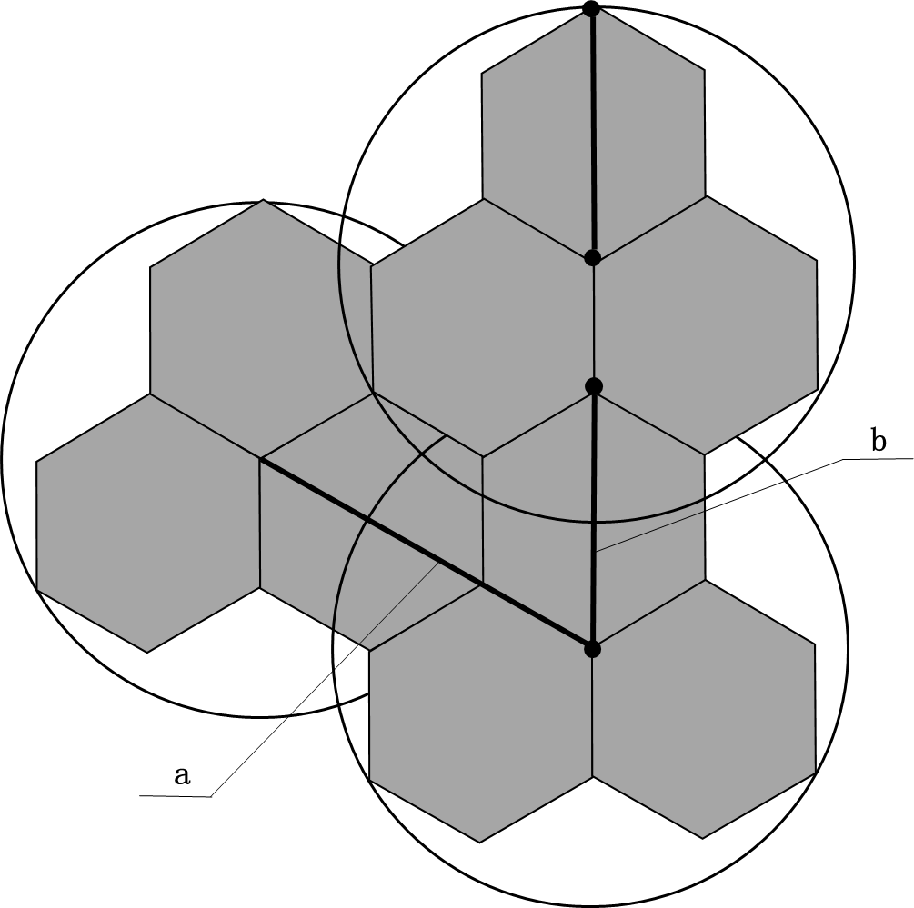
图6.2.2 基站覆盖半径与站间距示意
a—站间距；b—基站覆盖半径
移动通信基站发射信号呈蜂窝状，蜂窝覆盖区域为3个边长为半径/2的正六边形组成，站距为半径的1.5倍，宏基站覆盖面积为0.62×圆面积。
站址间距是综合各类业务片区基站覆盖和容量双重要求而得出，满足多种移动通信系统的传输要求；对于边缘区、一般区，布置4G、5G基站可满足覆盖需求。
    - 编制基站专项规划时，附设式宏基站站址宜布置在现状政府物业、国企物业、公共建筑、交通市政设施等建（构）筑物上，独立式宏基站站址宜布置在城市绿地、城市公园、城市广场以及道路绿化带等公共空间内。
6.2.3 编制基站专项规划时，需要在现状城区内增加宏基站站址。附设式宏基站站址一般布置在位置、高度和建筑性质合适的新建地块内；也可布置在政府部门和国企管理的现状办公楼等物业上，政府相关单位宜提供建设场所及配套条件支持。独立式宏基站宜布置在城市绿地、城市公园、城市广场以及道路绿化带等公共空间内。
    - 下列新建工程宜规划或设计独立式宏基站，并同步设计供电、通信管道等配套设施：
1 新建城区内先期建设的城市主干路及次干路；
2 用地面积大于或等于30hm²的城市公园以及长度大于500m的线型城市公园等；
3 长度小于700m隧道的两端、长度大于700m及以上的桥梁及两端等；
4 位于生态控制区或建设控制区的高速公路、快速干道、快速路、铁路等线型市政设施；
5 生态控制区内旅游、郊野公园、绿道、碧道、公路等建设项目。
6.2.4 因移动通信提供普遍服务的需要，本条所列新建工程需同步设置独立式宏基站。
1 对于新建城区，需要满足施工期及建设初期的移动通信需求，在先期新建的主干路、次干路等道路范围内布置独立式宏基站。
2 公园是人员密集活动的公共空间，对于面积较大或长度较长的城市公园和郊野公园，需要满足人群休闲、踏青、郊游等活动的需要，按照中密区基站设置规律及要求设置独立式基站，布置在远离人行通道的非重要区域。
3 桥梁、隧道是车行密集通道，长度超过700m的隧道需要设置室内覆盖系统，小于700m隧道，需在隧道两端设置独立式宏基站；长度超过700m的桥梁，需要在桥梁两端设置独立式宏基站；长度超过1000m及以上的特长桥梁，需在桥梁上设置独立式宏基站。
4 高速公路、快速干道、快速路、铁路等线型市政设施，是密集的车行通道，分布在城市建设区时，可借助城市建设区的宏基站实现线型设施的信号覆盖；分布在非建设区时，沿线按照500～1500m站距布置独立式宏基站。
5 生态控制区建设旅游、郊野公园、绿道、碧道、公路等项目，按照一般区、边缘区的基站设置规律布置宏基站。
    - 在城乡建设区布置宏基站站址时，应贯彻集约、共址等原则，选址时宜满足以下要求：
1 宏基站宜优先布置在办公、公共建筑、工业、仓储等非居住建筑；避开幼儿园、小学、医院、加油站等场所，以及对精密设备运行等有影响的其它建筑物；
2 附设式宏基站天线宜布置在25m～40m的屋顶（天面），不宜超过55m或低于15m；独立式宏基站杆高宜控制在15m～30m之间；
3 对于铁路、高速公路、快速路等线型设施，独立式宏基站优先布置在拐点、变坡点、圆曲线交点附近，普铁、高速公路等沿线站距约500m～800m，高铁等沿线站距约300m～600m；
4 郊野公园内独立式基站优先布置在道路旁的山头开阔处，结合地形、地貌、高程等条件，宜按900m～1500m站距布置。
6.2.5 本条总结出宏基站选址时需满足的条件：
1 总结出优先布置宏基站的建筑类别，使无线电信号覆盖更具有针对性。
2 附设式宏基站天线高度适合布置在25m～40m高程，天线太高覆盖范围过大导致容量不足，天线太低覆盖范围过小导致覆盖不足，增加建设成本，也容易出现天线主瓣方向电磁辐射超标的现象。独立式基站杆高一般控制在15m～30m高度，随着5G基站建设，天线高度局部可降低到10m。
3 铁路、高速公路、快速路等线型交通设施，沿线一般布置独立式宏基站，布置在拐点、变坡点、圆曲线交点附近，使其定向覆盖范围更广。基站间距与交通工具的速度相关，时速小于120km时，站距与对应业务片区的设置规律相同；时速超过250km时，站距要缩小到300m～400m。
4 郊野公园等空旷开阔区域，沿山头、山脊布置独立式宏基站，便于提供电力、通信等基础设施；基站站距可达到1500m，使基站覆盖更广阔的区域，满足更多区域的普遍服务要求。
    - 在城乡非建设区布置宏基站站址时，宜布置在视野开阔、地质条件稳定，且便于提供电力、通信的位置，避开自然保护区的核心区。
6.2.6 在水源保护、自然保护区等城乡非建设区，需要开展日常管理、森林消防、三防管控等过程中，移动通信基站是满足需求的最主要通信方式，建设宏基站时以满足覆盖为主。除了宏基站外，也可借助高点视频监控等技术手段，达到辅助生产和高效管控的目的。
基站和高点视频监控等接入设施需要集中布置，具体设置时避开自然保护区等核心管控区，可设置在视野开阔、地址条件稳定的地区，以便于提供电力、通信等基础设施和进行施工、维护管理。

6.3 微基站
    - 微基站一般设置在城市移动通信覆盖盲区、通信用户密集区，或设置在某些不便于建设理想挂高宏基站的居住区，下列条件下宜设置微基站：
1 在宏基站站址选择困难的区域，设置微基站可以补充宏基站站点密度不足造成的信号覆盖盲区。
2 在宏基站建设密集但用户聚集、局部存在信号容量不足的区域，设置微基站可以补充信号容量。
3 在居民住宅区和文物保护区等不便部署宏基站的区域，可以增强信号覆盖。
    - 微基站的覆盖距离为50m～100m，城市市政道路和建筑设计宜预留微基站挂载的杆体及配套基础设施。
6.3.2 由于5G工作频率更高，信号衰减更快，宏基站覆盖半径比4G减少约三分之一，与4G宏基站共址建设5G宏基站时，达到理想传输速率时容易出现信号盲区，需要微基站来补充信号不足；微基站是5G基站的重要补充型式，具有设备体积小、重量轻的特点，对挂载的设施要求较低，可与监控、交通等设施共用杆体，需要在杆体规划设计时预留微基站挂载的能力，并配套建设电力和通信管道。
    - 以高层及以上建筑单体为主的围合式小区，微基站宜布置在主要出入口和转弯处的首层室外公共区域，满足小区对移动通信的需求。
6.3.3 随着开发强度提高，由中高层及以上建筑群组成的围合式居住区，因居住区较难设置宏基站，其公共空间容易出现信号盲区；5G大规模商用后，此种现象更加明显。需要在主要出入口、转弯处设置微基站，与安防监控、高空抛物监控等共杆建设；此类小区微基站还需要与室分外挂共同满足小区覆盖需求。
    - 城市步行街、商业街、特色街以及人员密集的城市公园，在路口、地形高处及人群密集处，宜设置微基站，并配套建设电力、通信管道等基础设施。
    - 在建筑单体密集的城中村，宜在主通道、次通道交汇的路口设置微基站，满足城中村等特殊建筑形态对移动通信的需求。
6.3.5 城中村内建筑单体十分密集、人口密度十分高，即使在部分建筑屋顶建设宏基站，信号很难覆盖中低层及地面道路，需要在主通道、次通道交汇的路口设置微基站，定向覆盖地面巷道及建筑的中低层。

6.4 室内覆盖系统
    - 包括但不限于下列建筑（含地下空间）的开发建设，应预留室内覆盖系统所需的配套基础设施，以满足移动通信室内覆盖系统的需求：
1 体育场馆、图书馆、博物馆、展览场所、大专院校、医院、大型商场等人流量较大的公共建筑；
2 机场、火车站、轻轨站、汽车站候车室、地铁站、港口、码头、室内停车场等大型交通建筑；
3 政府及其部门行政办公楼；
4 需要深度覆盖的商务办公、商业、住宅等高层及以上建筑；
5 三星级及以上酒店等人群密集场所。
6.4.1 随着移动通信广泛应用，人流量较大、人群密集以及高层建筑等信号盲区是建设室内覆盖系统首先要满足需求，本条总结出多家运营商最需要建设室内覆盖系统的建筑或场所；其它建筑及场所根据各运营商的网络需求也可建筑室内覆盖系统。
室内覆盖系统与大楼建设单位的界面及对其基础设施的要求可参照《住宅区和住宅建筑内光纤到户通信设施工程设计规范》GB 50846-2012、《综合布线系统工程设计规范》GB 50311-2016的相关要求。
    - 下列市政工程的配套基础设施，应满足移动通信室内覆盖系统的建设需求：
1 700m及以上的隧道。
2 地铁站点、地下敷设的轨道交通及区间段洞体。
6.4.2 小于700m的隧道可以通过隧道口两端建设宏基站的方式解决覆盖，大于700m的隧道需要建设泄露电缆等覆盖系统；700m是结合5G的3.5GHz工作频段率和隧道长度定义而综合确定的，随着未来移动通信工作频率提高，700m距离可能会进一步变小。地铁是中运量的交通工具，人群密集且人流量大，且站台和洞体是室外信号的盲区，建设时必须同步建设室内覆盖系统。

6.5 环保及配套设施要求
    - 宏基站设置宜符合下列基本要求：
1 电磁辐射应符合国家标准《电磁环境控制限值》（GB 8702-2014）的要求。
2 天线宜优先设置在非居住建筑物上。
3 设置在城市景观轴带地区、标志性建筑周边地区、重要功能区、门户地区、文物保护单位的建设控制地带、市（区）级行政办公区、人文旅游区等地区的宏基站，其天线宜采取美化措施；设置在城市景观控制区域的独立式基站，其杆体型式宜与周边环境协调一致。
6.5.1 宏基站的电磁辐射符合《电磁环境控制限值》的要求，小微站、室内覆盖系统的电磁辐射检测在标准豁免范围内。宏基站的天线优先布置在办公、工厂、公共建筑等建筑物上。位于城市景观区域的基站，需要采取隐藏、伪装等美化措施，独立式基站杆体与周边环境协调一致。
    - 基站的配套基础设施宜符合下列要求：
1 多个宏基站、微基站、室内覆盖系统的基带单元宜同址集中部署在临近信息通信单元机房，室内覆盖系统的基带单元宜部署在临近通信设备间内；与独立式基站配套的基站机房随主体工程单独布置；
2 建筑物内天线与机房之间应分别设置电力和通信缆线敷设的连续通道；
3 设置基站的市政工程，路灯箱变等公共箱变应同步预留基站30kW～50kW的容量，提供独立计量的专用回路供电，并配套建设电力、通信管道；
4 接地符合《通信局（站）防雷与接地工程设计规范》要求。
6.5.2 随着技术发展，基站的天线、机房、机箱之间可分离设置，5G系统商用强化这种趋势；6～15个宏基站基带单元（BBU）可布置在基站机房内，附设式基站机房、室分机房、独立式基站机房分散布置在不同通信机房内。设置基站的市政工程，路灯箱变等公共箱变同步预留30kW～50kW的容量，配套建设电力、通信通道。

7 多功能智能杆

7.1 一般规定
    - 规划设计多功能智能杆宜综合考虑智能城市的室外感知设施、信息通信接入设施等公共服务性需求，贯彻集约、共建的基本原则；挂载设备、接地、防雷及综合机房布置等应符合广东省地方标准《智慧灯杆技术规范》（DBJ/T 15-164）以及行业相关标准规范。
7.1.1 多功能智能杆是构建智能城市室外感知网络的重要载体，可挂载智能照明、公共安全视频监控、交通信号及监控、移动通信基站、环境监测、气象监测、信息交互、应急求助、公共广播、无线通信等设备；随着城市信息化、智能化进程的持续深入，各类智能感知终端对物理载体在不同应用场景均提出了需求，多功能智能杆以其分布广，靠近用户侧等特性成为了一种重要的智能感知设施承载体。按照杆体布置场景分为灯杆型和非灯杆型，《智慧灯杆技术规范》对灯杆型已做了详细的技术规定，相关内容参照该规范执行；本标准侧重非灯杆型杆体，对其布局及相关要求进行补充。
    - 多功能智能杆宜布置在城市建设区，规划设计多功能智能杆应综合考虑未来扩展性，预留后期功能扩展，杆体内预留电力、通信缆线分离敷设通道，并满足端口预留、模块叠加、综合布线、边缘集成的功能需求。
7.1.2 多功能智能杆留有今后不断增加加载设备的可能，每类设备都需要提供通信和电力设施；与此相对应，杆体内留有电力、通信缆线分开敷设的通道，也预留今后各种功能扩展的余地。

7.2 杆体布置
    - 规划设计多功能智能杆时，新建道路宜结合道路等级、横断面布置、挂载功能需求等条件，统一布置多功能智能杆，同时满足《城市道路照明设计标准》（CJJ 45-2015）和《智慧灯杆技术规范》的要求。
7.2.1 2019年，广东省人民政府办公厅发布《关于印发广东省加快 5G产业发展行动计划(2019-2022年)的通知》（粤办函〔2019〕108号），该通知要求2020年1月起,全省新建道路要统一规划和建设智慧杆（多功能智能杆）,现有道路要将各类存量杆统一规划和建设成多功能智能杆。新建道路的多功能智能杆将广泛分布在双向四车道及以上城市道路两侧，从而要求对应道路内通信接入通道提出新要求。
新建道路路口是设置多功能智能杆的重要位置，宜在道路路口的每个方向集合智能照明、公共安全视频监控、交通信号及监控、小微站、环境监测、气象监测等功能设置多功能智能杆。
    - 在现状道路上布置多功能智能杆时，以近期实际需求功能为引导，有选择地建设多功能智能杆；在交通要道、道路路口、路段中间、人行横道、交通场站等处，按需求进行设置或改造。各类设备的设置条件和设置规律宜符合表7.2.2要求。
表7.2.2 多功能智能杆挂载设备设置指引
主要功能 | 设置条件 | 设置规律
公共安全视频监控 | 1.城市支路及以上道路的交叉路口；  2.火车站、地铁站、汽车站、等交通场站出入口  3. 重要建筑单体出入口  4. 治安状况复杂场所的出入口 | 1.布置在重要路口的各个方向；  2.按需设置；  3.靠近人行通道，设置高度3.5～4.5m。
交通监控 | 1．次干路及以上道路的交叉路口；  2．城市重点开发片区的支路及以上道路的交叉路口；  3．主要进出口关键断面；  4．重要公交站站台附近；  5．交通违法多发和事故易发路段。 | 1.布置在重要交通路口；  2.重点片区间距100m，一般片区200m；  3. 靠近车行道侧布置，设置高度约7～8m。
微基站 | 1.步行街、商业街等人群密集处；  2.交通场站附近；  3.城中村出入口和通道交叉口。 | 1.人群密集处间距50m；  2.一般情况下100m；  3.靠近人行通道，设置高度6～10m。

7.2.2 在现状道路上，以近期有实际需求的公共安全监控、微站、智能交通外场设备等功能为引导，在交通要道、道路路口、路段中间、人行横道、交通场站等处，有选择地建设多功能智能杆。
    - 城市综合体或大型小区布置多功能智能杆时，宜结合通信、安全监控等需求，在小区或楼道出入口、拐角等处设置，并配套设计相应基础设施。
7.2.3 新建园区或大型综合小区，可结合区内安全监控、高空抛物监控、移动通信基站等设施需求，布置多功能智能杆，配套建设相对应的基础设施。

7.3配套设施要求
    - 多功能智能杆配套基础设施应满足多种挂载设备的功能需求，并统筹设计；设置通信、电力缆线及管道等基础设施，宜符合以下要求：
1 照明与智能设施的电源分路敷设和计量。
2 每根多功能智能杆旁设置检查井和通信管道，单个多功能智能杆宜预留光纤资源。
3 综合机房、综合机箱布置在道路公共空间内，综合机箱设置间距为500m左右，综合机房设置间距为3km左右。
7.3.1 在多功能智能杆项目建设过程中，由于挂载设备涉及到多部门（公安、交通、环保、城管、通信运营商等），都需要24小时电源和通信通道；城市道路的人行道资源和敷设管线的空间有限，必须集中集约建设电力、通信管道基础设施。
照明电源一般为晚上供应，而智能设备需要24小时电源，两者的电源线路需要分路设置和计量。多功能智能杆附近留有检查井，便于多次敷设缆线。综合机房及综合机柜，也需要统一布置。
    - 新建道路双侧布置多功能智能杆时，宜在道路双侧同步建设通信、电力管道；当通信、电力管道同路由建设时，宜采用同沟同井敷设方式。
7.3.2 双向四车道及以上的新建道路，因多功能智能杆分布在道路两侧，且间距约30m～50m，道路上150m～200m的过路管无法满足多功能智能杆的密集接入需求，需要在道路两侧都设计通信、电力管道，满足双侧多功能智能杆的需求；如果通信、电力的管道路由相同时，两种管道宜采用同沟同井（沙井类检查井）敷设方式。需要说明的是，新建道路广泛分布在城乡建设区，在乡镇等建设区的新建道路，其缆线通道可采用架空线等方式。

8 微型数据中心

8.1 一般规定
    - 微型数据中心宜布置在城市建设区的建筑单体、小区、城市综合体内，按应用场景分为小区级数据中心、街道级数据中心，布置智能城市接入层级设备；街道级数据中心宜在控制性详细规划等阶段确定布局，小区级数据中心宜在建筑设计阶段落实具体位置。
8.1.1 目前，智能城市网络架构一般由市级、区级、街道级及小区（园区、单体建筑）级四级组成，每级都需要建设多个数据中心，其中，街道级、小区级的数据中心数量逐级增加，且呈网格化布置；必要时，通过云技术将各级分散布置的数据中心组合成资源池。微型数据中心对应街道级、小区级需求，是智能城市的最末端、最基础的接入类需求，主要布置满足本地原始数据存储及被访问等相关设备。
智能城区的微型数据中心面积相对较大，为智能城市提供最基础的公共接入服务，宜在控制性详细规划、法定图则、城市更新等阶段确定布局，建筑设计落实规划布局。智能小区（园区、单体建筑）的微型数据中心的建筑面积相对较小，与需求方要求密切相关，一般在设计阶段根据需求方的发展目标及建设要求，直接在建筑方案设计中落实。
    - 开展智能街道、智能小区（园区、单体建筑）基础设施规划设计时，应布置或预留微型数据中心，并同步建设对外连接管道等配套基础设施。
8.1.2 目前，大部分单体建筑、小区都已建有楼宇自控系统，建设水平参差不齐；较多楼宇控制分项之间相互独立且隔离，尚未达到智能小区（园区、建筑单体）要求的整体控制和相互联动的水平；少数要求较高的需求方或建设单位，主动按照智能城市要求建设智能控制管理平台，并留有与智能城市衔接的接口。
考虑到智能城市建设是一项持续时间很长的过程，其对空间需求可采取差异化措施来推动。对于小区（园区、建筑单体）而言，如需求方有建设智能城市要求，则同步建设微型数据中心，布置服务器等设备；如需求方没有建设智能城市要求，适度预留机房面积满足未来发展需求。对于城乡规划而言，由于城区建设周期较长，不同规模城市对智能城市需求相差较远，信息化水平较高的城市需要在规划阶段控制智能街道级微型数据中心，与市级、区级数据中心一起，共同满足智能城市对空间的发展需求。
    - 微型数据中心规模宜控制在60个机柜（架）及以下，此规模以上数据中心参照《数据中心设计规范》(GB50174-2017)设计。
8.1.3 微型数据中心是智能城市的接入基础设施，布置基层服务器等设备，存储智能小区（园区、建筑单体）、智能街道的本地原始数据，街道级微型数据中心还提供本地的公共接入服务。这两类微型数据中心布置的服务器一般为几个至几十个，其中小区级微型数据中心以服务本地为主，边界条件相对稳定，服务器数量约为几个到10多个，与建设规模有关；街道级微型数据中心的服务器数量则与划分网格、组网方式及承担功能有关，变化范围值略大；按照街道范围来核算，机柜数一般小于60个及以下，建筑面积小于200㎡。

8.2 小区级数据中心
    - 开展智能小区（建筑单体）建筑设计时，宜在建立基础信息库、感知信息数据库以及与智能城市联网的基础上，结合BIM构建基于楼宇自控的计算机管理系统，满足物业管理平台需求，布置小区级数据中心或预留至少2个机柜所需空间；同时，宜符合以下要求：
1 建筑单体的楼宇自控系统集成度较低时，数据设备可与楼宇自控等设备集中设置，布置在消防、安防控制室内，并与消防设备有明显的间隔；
2 以居住为主的智能小区，宜按居住组团预留机柜所需空间；
3 以办公、商务、研发等为主的智能小区，宜预留5个及以上的机柜所需空间；
4 医院、口岸、图书馆等对计算机网络需求较大的公共建筑，宜同步设置1个面积大于70㎡的微型数据中心；
5 市级、区（县）级等行政办公楼，宜同步设置建设1个面积大于60㎡的微型数据中心，有特殊需求时按需设置。
8.2.1 智能建筑正在广泛开展，但不同智能建筑的智能化程度有较大区别。智能建筑是智能城市的基础单元，建设智能建筑楼宇智能系统时，需要建立基础信息库、感知信息数据库，布置或预留与智能城市联网的通信及网络设备；小区级数据中心一般由产权方或物业单位进行管理。一般情况下，本地数据存储及联网机柜宜大于2个（一般为2个～5个）。
目前，建筑BIM模型在广东省内已广泛开展，以BIM为基础的应用也逐步开展；展望未来，智能城市在建筑BIM模型的基础上会有十分广泛应用，智能建筑需要建立以BIM模型为基础实现数模融合的管理平台，适应未来发展需求。
在城乡建设过程中，也有大量建筑楼宇自控集成程度较低，相对应的数据设备需求较小；为节省空间，数据设备、楼宇自控设备等也可与消防控制室、安防控制室合建，两者之间设有明显的间隔，降低两者之间的相互影响。
智能小区与智能建筑的功能要求比较接近，对数据设备及微型数据中心的要求也基本相同。比较小区功能和规模对机柜数量的影响，功能的影响略为明显些；小区规模大小映射到机柜数量时，差别较小。需求一般的小区，机柜数按2个及以上考虑；要求较高的小区，机柜数按5个及以上设置。
对于十分依赖计算机网络开展业务的公共建筑，需要布置单独微型数据中心，弥补现状资源的严重不足；微型数据中心规模可根据需求确定，预留50%及以上的发展需求，按照13～14个机柜预留，并预留与智能城市联网的功能需求。
政务计算机网是网络专网，现有行政办公建筑普遍缺乏满足专网需求的数据中心。自2018年广东省政数局成立以来，各市区也成立相应政务数据局，统筹辖区内政务数据服务和管理工作，未来建立市级、区级政务物理网已成主流趋势，新建行政办公楼需要配套建设满足基本需求的微型数据中心，其面积宜大于60㎡（对应10个机柜）。
    - 单独占地的新建市（区）交通监控中心、市（区）公安局及派出所、广播电视中心、交通枢纽中心等与智能城市管理密切相关的建筑，应同步设计不小于90㎡～130㎡的微型数据中心用房；有各类政务计算机专用网络设计规范或已明确的特殊要求时按需布置。
8.2.2 在智能城市建设及管理过程中，交通监控中心、公安局及派出所、广播电视中心等建筑，承担存储本地原始数据的功能数据库，需要建设微型数据中心及管理用房；此类数据中心的使用面积宜大于90㎡（对应20个机柜），条件较好时单独建设40㎡的管理用房。有其它功能需求的数据中心和指挥大厅等特殊需求时，按要求设置。
    - 布置智能园区接入基础设施时，宜在智能小区（建筑单体）功能基础上，增加园区综合服务平台、企业服务平台等功能，集中设置微型数据中心，并宜符合以下要求：
1 微型数据中心用房面积不小于90㎡～130㎡；
2 有特殊功能要求或考虑主机托管需求时，数据中心的建筑面积另外核定。
8.2.3 智能园区与智能小区相比，一般增加企业服务平台、园区综合管理平台等两项功能平台需求，也要预留与智能城区、智能城市联网的平台接口，管理也更加专业化，需要设置微型数据中心和管理用房。按照常规功能平台的基本需求，设置微型数据中心面积需要大于等于90㎡（对应20个机柜）；对应的管理用房面积一般需要40㎡及以上。
考虑园区功能有多种，既有一般工业区，也有高新企业集聚的园区，也有可能有金融园区和混合功能园区，每种园区对微型数据中心的需求差异较大；当园区内产业对数据中心等有特殊需求，或者需要考虑主机托管时，微型数据中心的机柜规模会大于100个，超出微型数据中心的范围，此类数据中心面积需另外核定，不在本标准范围。

8.3 街道级数据中心
    - 在控制性详细规划阶段，规划布局街道级数据中心应结合行政区划、用户密度、能源供给、通信管网等资料，经市、区两层面统筹协调后确定街道级数据中心的布局和建设规模。
8.3.1 在“新基建”背景下，数据中心建设应当加强统筹协调，立足国家战略层面，从市、区两级进行规划布局，明确市级、区级、街道级等各级数据中心的规模与定位。一般来说大中型数据中心服务云计算，处理时效性较高的“热数据”或数据量较大的“大数据”；超大型数据中心处理“冷数据”，部署在远端低成本相对较低的区域；小微型数据中心主要服务边缘计算和属地管理的数据，以解决超低时延、高实时性、高安全性。此外，市级、区级、街道级等各级数据中心的发展规划也要与网络建设、数据灾备等进行统筹考虑、协同布局，实现全市或全区数据中心的优化布局。
    - 规划阶段确定街道级数据中心布局时，宜按照表8.3.2要求确定街道数据中心的数量和位置；微型数据中心在各自行政辖区范围内建设，优先布置在街道办公楼内。在建筑设计阶段，有条件建设规模大于表8.3.2中机房面积时，数据中心的数量可不受表中数量的约束。
表8.3.2 街道级数据中心设置要求
用户密度区 | 对应功能 | 机房数量（个） |  | 机房面积  （㎡） | 建设规模  （机柜/机房）
 |  | 基本设置 | 高标准设置
超密区 | 超大城市、特大城市的CBD、总部基地等城市中心 | 2 | 3～4 | 184 | 60
高密区 | 大城市中心，超大城市、特大城市的次中心和组团中心 | 1 | 2～3 | 184 | 60
中密区 | 大城市次中心、组团中心，超大城市、特大城市的一般城区 | 1 | 2 | 184 | 60
一般区 | 大、中城市的一般城区，超大城市、特大城市的城郊结合区 | 1 | 2 | 90 | 24

续表8.3.2 街道级数据中心设置要求
用户密度区 | 对应功能 | 机房数量（个） |  | 机房面积  （㎡） | 建设规模  （机柜/机房）
 |  | 基本设置 | 高标准设置
乡镇区 | 城市边缘、城乡结合部等 | 1 | 1 | 60 | 14
注：1 边缘区街道可单独设置街道级数据中心，也可就近接入其他街道的街道级数据中心；
2 不同街道结合区级数据中心和本街道数据中心资源情况选取基本设置或高标准对应的数量。
8.3.2 街道级数据中心应优先考虑与街道办公楼共址建设，其次是与街道指挥中心共址建设。同一街道规划多于1个街道级数据中心时，除了与街道办公楼/指挥中心共址设置的街道级数据中心之外，其余街道级机房的选址应结合通信管网资源，按用户密度区从高到低排序依次确定。规划建设街道级数据中心应以建设规模为准，当满足机房面积要求但不能满足建设规模要求时，应根据建设规模重新确定机房位置及机房面积。

8.4 配套设施要求
    - 规划街道级数据中心建设标准宜定为B级，布置在新建或改造地块内，靠近市政通信管道，具备2个及以上对外连接通道。
8.4.1 需要在规划阶段确定的微型数据中心，其规模一般大于等于90㎡，确定布局时一般布置在新建或改造地块内；地块周边有市政通信管道，具有2个及以上的对外连接通道。街道级数据中心主要存储与处理政务管理和城市治理的数据，电子信息系统运行中断将造成公共场所秩序混乱。
    - 在建筑物内设置微型数据中心时，条件允许的前提下，优先采用微模块建设模式，布置在建筑物不被太阳直射的北侧区域，除满足按建筑网络机房要求配置必要的消防设施外，宜符合下列条件：
1 宜布置在一层内，布置在不同层时，不同层之间应设通信、电力缆线通道；
2 宜设置在建筑物的首层或楼上层；设有多层地下室时，可布置在地下一层；不应设置在卫生间、浴室、空调机房、汽车坡道或其他潮湿、易积水场所的正下方或贴邻；宜远离高压房、变压器房、发电机房等电磁干扰较强的站房；
3 街道级数据中心的交流电源负荷级别应不低于所属建筑物中的最高等级的用电负荷，且由双回路电源供电，双回路电源供电至少应满足《民用建筑电气设计标准》（GB51348-2019）对二级负荷供电的要求；
4 微型数据中心的净空、荷载及配套设施等宜符合《数据中心设计规范》（GB50174-2017）要求。
8.4.2 微模块数据中心是一个整合的、标准的、最优的、智能的、具备很高适应性的基础设施环境和高可用计算环境，能满足IT部门对未来数据中心的迫切需求，如标准化、微模块、虚拟化设计，动态IT 基础设施（灵活、资源利用率高），7×24小时智能化运营管理（流程自动化、数据中心智能化），支持业务连续性（容灾、高可用），绿色数据中心（节能、减排）等。微模块物理尺寸、经济规模、机房布局均需遵循相应要求，不能随意设置。
本条列出设计微型数据中心的相关条件，也是设置微型数据中心的基本条件，同时，未列及的内容应满足《数据中心设计规范》的要求。为减少环境能耗，街道级数据中心宜设置在不被太阳照射的建筑物北侧区域。基于电子信息处理器件能耗密度日益增大的考虑，微型数据中心空调室外机应作预留，以备后续机房精密空调的扩容。

9 信息通信机房

9.1 一般规定
    - 信息通信机房宜附设在建筑单体、小区、城市综合体以及市政道路、高速公路等主体工程内，按照功能和需求不同分为通信设备间、基站机房、通信专网机房以及信息通信单元机房、片区机房、区域机房。
9.1.1 本条列出了六种附设在其它主体工程内信息通信机房，其中通信设备间以及信息通信单元机房、信息通信片区机房、信息通信区域机房是比较常见的信息通信机房，通信专网机房、基站机房是在特殊条件下设置的信息通信机房。
通信机房内布置的设备主要是通信设备及配套设施；信息通信机房包括同等级别通信机房和边缘计算机房，使用面积增加20%～50%；其中片区机房、区域机房因电源保障较好，增加面积比例取上限值，布置设备会更多一些。
从智能城市发展态势来看，大城市及以下规模城市更偏重对通信机房的需求；超大城市、特大城市因智能城市、信息化水平较高，各类应用更加普及，更偏重对信息通信机房的需求。
    - 规划设计信息通信机房时，除满足3.0.2条款外，符合下列条件之一的，应在详细规划或建筑设计中落实或布置。
1 通过政府通信主管部门确认的信息通信片区机房和区域机房，纳入正在开展的详细规划。
2 满足建筑设计阶段信息通信单元机房、片区机房、区域机房对应的设置条件，纳入正在开展的建筑单体、小区、城市综合体设计。
9.1.2 面积较大的信息通信机房通过市场化方式获取比较困难，其服务范围从几公顷到几十平方公里。从长远来看，信息通信机房适合通过不同层次城市规划来逐级落实；但仅通过规划达到落实和建设信息通信机房，时间上较难满足运营商的需求。通过本标准总结普适性设置规律，在下层次规划、建筑设计时可直接通过信息通信机房的设置规律、设置的起始条件，结合地块开发直接推动各种信息通信机房的落地，可大大缩短信息通信机房的建设周期；同时，结合地块开发时序，机房的布局满足不同阶段运营商需求。
本条明确了经政府通信主管部门确认的面积较大信息通信机房（如片区机房、区域机房），在缺少上层次规划的指导下，也应在纳入正在开展的城市规划或建设设计中。
    - 规划确定信息通信单元机房、片区机房、区域机房布局时，应结合通信用户预测和信息通信机房设置规律，以及规划区及周边现有同类机房的数量及服务能力，统筹规划通信机房的数量及布局。
9.1.3 开展信息通信机房规划时，需要在分析城市规划建设、运营商个性化需求、政务专网公共需求，以及规划区域及周边的正在运行的信息通信机楼、信息通信机房等资料基础上，分析确定缺乏信息通信机房的区域或片区，规划通信机房宜与现状同级别信息通信机房呈现互补状态，特别是单个运营商的设施布置更是如此。
    - 信息通信机房应布置在新建或改造建筑物内，宜靠近通信用户中心以及城市道路的通信管道，并与市政道路上通信管道连通。
9.1.4 通过城市规划建设信息通信机房时，通信机房布置在新建或改造地块内，通过政府主管部门来推动此类机房的建设。通信机房除了满足附设地块对公共城域网的需求外，还要满足周边大量地块对公共城域网的需求，对传输通道和安全性的要求较高；通信单元机房、通信片区机房、通信区域机房必须有两个及以上方向通道与市政通信管道连通，确保通信网络的安全运行。
    - 对于拆除重建的城市更新，应在为周边服务的通信设备和通信缆线改迁后进行相应建筑拆除，并结合改扩建功能和规模设置信息通信机房。
9.1.5 目前，通信运营商一般通过市场化方式租赁物业后将其改造为信息通信机房，这种机房建设方式存在改变建筑功能、基础设施配套不到位、位置不稳定、易被逼迁的问题。由于通信机房服务的范围比较广，出现逼迁时对运营商网络稳定运行造成较大影响，需要借助城市规划建设平台提供更稳定、更安全、配套设施更齐全的通信机房，特别是面积较大的通信机房。
公共通信城域网是全国乃至世界连接在一起的全程全网的网络，应保证通信用户随时随地网络通信的通畅；在城市更新的过程中，现状建筑中存在通信机房时，该通信机房内设备及线路可能服务周边建筑的通信用户需求，拆迁方须先改迁通信机房的设备和线路，一次性改迁到位，并处理好通信机房的产权，才能进行主体建筑拆除重建。
    - 设置通信设备间应贯彻集约建设和共建共享原则，满足多家运营商提供多种通信服务的使用要求。
9.1.6 通信设备间是多家通信运营商集中布置通信城域网设备的共用房间，须集中建设、节约空间资源，同时，建设完成后按照共建共享原则对所有通信运营商开放。

9.2 通信设备间
    - 在建筑设计阶段，应确定通信设备间具体位置，满足表9.2.1条件之一的建筑单体或小区，应设置不少于1个通信设备间。不满足表9.2.1条件的建筑单体或小区，应在方便进出线的适当位置墙体上，预留进出通信管道，同时预留通信设备安置区。
表9.2.1 通信设备间设置条件
序号 | 类别 | 超大、特大城市 | 大城市、中等城市 | 小城市
1 | 通信用户总数 | ≥300户 | ≥250户 | ≥200户
2 | 住宅户数 | ≥50户 | ≥40户 | ≥30户
3 | 办公、商业、酒店等通信需求较大的单体建筑 | ≥5000㎡ | ≥4000㎡ | ≥3000㎡
4 | 工厂、物流、仓储等单体建筑 | ≥1.0万㎡ | ≥9000㎡ | ≥8000㎡
5 | 其它 | 设有客梯或地下室的建筑物

9.2.1 本条总结出不同规模城市设置通信设备间的三类情况。一类是根据住宅的户数或预测的通信用户总数确定设置条件；一类是从建筑功能角度确定对应的建筑面积，通信用户需求较密集的建筑（办公、商业等），按表中各类设置条件设置；一类是设有客梯或地下室的建筑物，此类建筑物对室内覆盖系统需求较明显，需要通信设备间布置移动通信设备。由于城市规划建设的情况千差万别，设立设置条件可更加科学合理地布置通信设备间，也避免体量较小的建筑单体和对通信需求较低的建筑单体设置通信设备间而浪费空间。不满足起始条件的单体建筑，可设置通信设备区，通信设备区面积宜大于1m×1m。
    - 设置通信设备间应综合考虑建筑物内光纤到户、宏基站、微基站、室内覆盖系统、有线电视等通信设备的需求，应按以下要求设置：
1 仅设置1个通信设备间时，应与该建筑物使用的设备间合并布置，所需建筑面积根据9.2.3条、9.2.4条确定；
2 设置多个通信设备间时，除本条第一款合并布置的通信设备间外，其余通信设备间宜与就近的设备间（电信间）合并布置，所需建筑面积根据9.2.5条、9.2.6条、9.2.7条确定。
9.2.2 本条明确设置单个通信设备间、多个通信设备间时，本条款通信设备间与《园区和商业建筑内宽带光纤接入通信设施工程设计规范》、《住宅区和住宅建筑内光纤到户通信设施工程设计规范》中的设备间基本一致，是建筑物内布置通信城域网的设备间，满足多家通信运营商同时提供通信服务的需求，以及光纤集中引入引出，并与各类城域网连通，为通信用户自由选择通信运营商提供必要的基础设施支撑条件。
本标准对其内布置的设备功能进行扩展，使其满足光纤到户、宏基站、微基站、室内覆盖系统、有线电视等多种通信需求，其使用面积也根据不同设置情况适当扩展。当需要设置多个通信设备间时，除了上述通信设备间外，其它通信设备间与位置最近的电信间（指《住宅区和住宅建筑内光纤到户通信设施工程设计规范》中电信间）合设，其面积包含两者需求之和。通信设备间按照多网点、广覆盖的技术思路落实。
    - 对于不设客梯或地下室的单体建筑及小区，在设置通信设备间时，应符合以下条件：
1 对通信需求为中等或较低的单体建筑及小区，设置1个使用面积15㎡～25㎡通信设备间。
2 对通信要求较高的单体建筑及小区，设置1个使用面积为30㎡～40㎡通信设备间。
9.2.3 在满足设置通信设备间的设置条件下，是否设置室分系统是影响机房大小的重要因素。设置室分一般有两种情况，一种是室外信号较难覆盖，如地下室、电梯内；一种是人员密集时需要室内覆盖提供更好的覆盖服务。
此条适用开发规模中等偏小的单体建筑或和小区，以是否设置电梯、地下室为区别因子，给出两种情况下通信设备间的大小及差异。中小学、工厂、仓储以及居住、研发、高等院校等对通信需求较低的，以满足光纤到户的需求为主，通信设备间面积为15㎡～25㎡即可。行政办公、商务办公以及商业、交通枢纽等对通信需求较高的，需要移动通信深度覆盖，通信设备间面积增加15㎡。
    - 对于设客梯或地下室的单体建筑或小区，应按建筑面积或居住户数设置通信设备间，不同规模单体建筑或小区通信设备间的使用面积宜满足表9.2.4要求。
表9.2.4 通信设备间设置要求
设置条件 |  | 通信设备间面积  （㎡）
总建筑面积（㎡） | 总居住户数（户）
A≤4万 | B≤500 | 30～40
4万＜A≤10万 | 500＜B≤1000 | 40～50
10万＜A≤20万 | 1000＜B≤2000 | 50～60
20万＜A≤30万 | 2000＜B≤3000 | 60～70
注：特大城市和超大城市的商业、商务、办公等建筑的通信设备间面积按高值预留，其它按上表范围酌情预留。

9.2.4 本条适应设电梯和地下室的普通单体建筑和小区，建筑规模界定小于30万㎡；小于4万㎡，通信设备间与9.2.3条第二款相同；每增加10万㎡，需设置1个面积10㎡～15㎡的室分机房，并入通信设备间的机房面积内。大于30万㎡，一般需要设置多个通信设备间。
    - 超高层单体建筑应在裙房或地下室设置1个使用面积50㎡～60㎡的通信设备间；同时在塔楼内按每6万㎡～10万㎡设置1个通信设备间，机房使用面积约25㎡～30㎡，就近设置在避难层内。
9.2.5 超高层建筑是单体建筑的特殊情况，须根据建筑规模设置多个通信设备间。设置在裙房或地下室内的通信设备间，满足整栋大楼对城域网的需求和对外连接的需求，通信设备间面积按照50㎡～60㎡设置；其它通信设备间设置在避难层，按照6～10万㎡设置1个通信设备间，所需建筑面积按25㎡～30㎡设置。
    - 超长、超宽单体建筑（公共建筑）应按照建筑功能分区每6万㎡～10万㎡设置1个通信设备间，每个通信设备间使用面积为30㎡～40㎡，布置在各功能分区内。室分覆盖单向距离超过200m时，宜预留电源设备间。
9.2.6 超长、超宽建筑是单体建筑的特殊情况，按照功能分区设置多个功能并列的通信设备间。与超高建筑设置机房不同的是，每个功能区的通信设备间的建筑面积基本相同，都需满足本功能区光纤到户、宏基站、室分、微基站以及对外的连接通道需要。
随着5G大规模商用，数据流量占比达60%～80%的室内环境，有源数字室分的建设要求也成为建设常态，对电源本地化的要求更加迫切；在模拟室分技术阶段，少量有源设备因条件限制布置在弱电竖井内，但因弱电竖井的消防隔离和密闭要求常出现火灾等隐患；借助数字室内覆盖系统建设，需预留2～4㎡的电源设备间或者类似设备空间，满足数字室内覆盖系统设备的电源接入需求，改善室内覆盖系统的建设条件。
    - 城市综合体被道路、功能分区或分期建设等划分为多个网格时，每个网格宜按室分覆盖面积10万㎡设置1个通信设备间，单个通信设备间覆盖建筑面积不宜超过20万㎡；单个通信设备间面积应按照表9.2.4设置。
9.2.7 城市综合体是大型的综合小区，被城市道路、功能分区或分期建设等分隔成不同网格；每个网格按室分机房来设置通信设备间，通信设备间覆盖面积约10万㎡左右；如果两个10万㎡的室分合设，该机房覆盖室分面积为20万㎡；通信设备间的面积按表9.2.4来控制。
    - 每个行政村宜结合村办公等建筑集中布置1个10㎡～20㎡的通信设备间。
9.2.8 每个村庄宜结合村办公等物业集中设置通信设备间，满足多家通信运营商提供通信接入服务的基本需求。

9.3 基站机房
    - 移动通信基站室内设备主要布置在建筑物内通信设备间或通信单元机房内；符合下列条件之一时，宜单独设置满足基站设备布置需求的基站机房。
1 需要设置独立式宏基站，且周边缺少通信设备间或信息通信单元机房。
2 长度超过700m车行隧道或桥梁、地铁洞体等对移动通信有特殊需求处。
9.3.1 在城市建设区，基站设备主要布置在建筑物内通信设备间或通信单元机房内，与其它通信设备一起布置。仅在少数特殊条件下需要设置独立的基站机房，本条明确此类基站机房的相关条件；700m隧道与6.2.4条相对应。
    - 设置独立式宏基站时，相邻15个以内的独立式宏基站基带处理单元可共用1座基站机房；每个基站机房面积为20㎡～60㎡，靠近所覆盖宏基站的地理位置中心。
9.3.2 在4G大规模商用后，光纤拉远使得基站的射频和基带分离，逐步摆脱1个宏基站1个机房的模式，多个宏基站可以共享1座基站机房。5G的宏基站共用基带处理单元（BBU）池已成为常见的模式。
采用光纤射频拉远后，1个基站机房可布置多个基站的基带处理单元（BBU）；考虑到与数据业务共享机房和传输资源，组网时将宏基站的数量进行适量控制，15个以内宏基站是综合多种因素的经验值。与此相对应，基站机房面积约为20㎡～60㎡；多家运营商共用基站机房时，基站机房面积取高值。
    - 在中隧道、长隧道和特大桥等桥隧建设过程中，宜在桥隧的一端与独立式基站同步建设基站机房；在特长隧道和特长桥梁等桥隧的两端，宜与独立式基站同步建设基站机房。
9.3.3 在中长及以上隧道建设过程中，须通过泄露电缆满足隧道环境对信号的需求；特长桥梁因建设环境限制，需要在桥梁一端或两端设置独立式基站机房，以便建立高效传输资源。
    - 每个地铁站应预留基站机房，基站机房与地铁内通信专用机房布置在一起，机房建筑面积按60㎡～100㎡控制。
9.3.4 地铁是大容量的公共交通工具，地铁区间段属于特长隧道，地铁站及地铁区间段之间需建设泄露电缆等室内覆盖系统，每个地铁站需配套建设多家运营商共用的基站机房。基站机房与地铁通信机房共用机房，机房面积按60㎡～100㎡控制。
    - 每个建制乡宜结合乡办公等建筑集中布置1个20㎡～40㎡的基站机房。
9.3.5 每个乡宜结合乡办公等物业集中设置基站机房，满足多家通信运营商提供包括移动通信在内的通信接入服务基本需求。

9.4 政务通信专网机房
    - 开展政务通信专网建设时，宜单独设置政务通信专网机房布置通信专网设备。
    - 在市级、区级行政办公大楼或管理大楼的建设过程中，宜根据政务通信专网、公共安全视频网等通信专网的需求，配套建设政务通信专网机房。市级单位预留100㎡～200㎡的通信专网机房，区级单位预留60㎡～150㎡的通信专网机房，街道级单位预留40～100㎡的通信专网机房；有各类政务通信专网设计规范或已明确的特殊要求时按需布置。
9.4.2 近年来，广东省政务数据通信专网每年以接近50%的速度持续高速发展，每座城市按市级、区级组建物理网，也暴露了早期建设过程中通信机房严重不足的问题。在新建或改造的市级、区级行政办公大楼和管理大楼时，需要按照市级、区级、街道级网络要求控制或预留通信专网机房。
在市级、区级政务数据网、通信网组建时，公安专网是重要且庞大分支，含多个警种需求；公共安全视频网是公安专网中相对独立且覆盖广泛的网络，需要城市将各条道路、各种复杂场所的视频信号逐级收集，也需要大量的通信机房来承载相关设备，在各区新建、改造派出所时，有条件时需要配套建设通信专网机房，满足技术强警的刚性需求。

9.5 信息通信单元机房
    - 信息通信单元机房宜在控制性详细规划（法定图则）确定布局，在修建性详细规划、城市更新等阶段落实具体位置。符合信息通信单元机房设置条件的单体建筑或小区，应在设计阶段布置信息通信单元机房。
9.5.1 单个信息通信单元机房服务面积约为0.2km²～1km²左右，适合在控制性详细规划（法定图则）、城市设计等规划阶段落实其具体位置，或者以此类规划为基础的通信基础设施专项规划中落实。地块开发建设时，需要按相关设置条件落实通信单元机房。
信息通信单元机房是近几年新出现的新型机房，与4G、5G基站建设密切相关，分布较广，是信息通信机房中需求较多的机房，多家通信运营商都需要信息通信单元机房；5G大规模商用加强了信息通信单元机房的建设需求。
    - 规划阶段宜按下列条件布局通信单元机房，规划设计多个通信单元机房时，每个通信单元机房宜分散布置在通信用户中心。
1 有线电视覆盖用户数每0.5万户～1.5万户设置1个信息通信单元机房。
2 按通信用户总数每2万户～3.5万户设置1个信息通信单元机房。
3 单元范围内宏基站数量为6个～15个时设置1个信息通信单元机房。
4 每个建制乡设置至少1个信息通信单元机房；每个建制镇按1km²～3km²建设用地设置1个单元机房。
5 根据通信用户密度分区设置信息通信单元机房宜符合表9.5.2要求。
表9.5.2 布局信息通信单元机房数量推荐
序号 | 通信用户密度区 | 通信用户密度  （万户/km²） | 通信单元机房  （个/km²）
1 | 超密区 | ≥12 | 4～5
2 | 高密区 | 5～12 | 3～4
3 | 中密区 | 2～5 | 2～3
4 | 一般区 | 0.8～2 | 1～2
5 | 边缘区 | ≤0.8 | 0.3～1
注：特大城市、超大城市按中上限取值，大城市及以下城市按中下限取值。

9.5.2 信息通信单元机房是收敛光纤端口、移动通信用户、有线电视用户的综合性机房，用于汇聚运营商在服务范围内所有建筑单体或综合小区内各类通信业务，一般附设在建筑物内。信息通信单元机房内布置光线路终端（OLT）、基带处理单元（BBU）、5G系统中分布式单元（DU）等设备，1个信息通信单元机房布置6～15个基带处理单元（BBU）。
本条从规划层面提供用户预测、通信用户密度区两条路径落实信息通信单元机房，一定范围内的信息通信单元机房，需要进行数量和分布的平衡。建制镇按边缘区设置要求布置，乡村按行政辖区设置单元机房。
    - 建筑设计阶段，符合表9.5.3要求时应设置信息单元机房。设置信息通信单元机房时应满足以下要求：
1 居住区按每1000户设置1个信息通信单元机房，同一居住区内信息通信单元机房的数量不宜超过2个。
2 含商务办公、商业、居住、酒店、研发等功能的城市综合体，按每30万㎡的建筑面积设置1个信息通信单元机房，同一城市综合体内信息通信单元机房的数量不宜超过3个。
3 城市更新项目按每5hm²设置1个信息通信单元机房，同一城市更新项目内设置信息通信单元机房的数量不宜超过4个。
表9.5.3 信息通信单元机房设置条件
序号 | 建筑功能 | 超大、特大城市 | 大城市、中等城市 | 小城市
1 | 居住、公寓 | ≥800户 | ≥700户 | ≥600户
2 | 行政办公、公共建筑 | ≥3万㎡ | ≥2万㎡ | ≥1万㎡
3 | 商业、商务办公、酒店 | ≥6万㎡ | ≥5万㎡ | ≥4万㎡
4 | 工业、仓储 | ≥10万㎡ | ≥8万㎡ | ≥6万㎡
5 | 城市更新 | ≥3hm² | ≥2hm² | ≥1hm²

9.5.3 从2014年4G大规模商用和各运营商成为综合业务运营商以来，设置信息通信单元机房收敛电话、基站、数据等业务逐步在各运营商形成共识；5G大规模商用对通信单元机房需求更加迫切，需要将十多个基站的基带处理单元（BBU）集中布置。尽管各运营商已通过市场化方式建设一定数量的信息通信单元机房，但此类机房的缺口比较大，急需结合广东省城市化进程建设大量信息通信单元机房。
本条款针对不同城市规模给出各类建筑信息通信单元机房的设置条件，符合条件的新改扩建的居住、办公、商业、城市更新、工厂等地块开发建设，均应设置信息通信单元机房；满足叠加布置信息通信单元机房时，需设置多个信息通信单元机房，且分散布置。
    - 严重缺乏信息通信单元机房的区域，宜结合新建单独占地的垃圾转运站、公共厕所、公园内管理用房、小型消防站以及立交桥等同步建设信息通信单元机房。
9.5.4 结合信息通信单元机房的建设规模，针对严重缺乏信息通信单元机房的地区，本条明确新建的小型市政和公共建筑需要同步建设信息通信单元机房的几种典型情况；通信单元机房一般布置在公共厕所、垃圾转运站等建筑的上部。
    - 超大城市及特大城市的信息通信单元机房使用面积应按55㎡～70㎡设置；大城市及以下城市的单元机房使用面积应按40㎡～55㎡设置。
    - 9.5.6 信息通信单元机房宜按下列条件选址：
1 布置在通信业务集中的地区，应避开易水浸、易燃易爆、污染气体、强电磁场、强震动源、强噪声源等地方；
2 宜附设在0.3hm²及以上且容积率大于1.0的新建商业、办公、居住等地块内，优先选择小区或城市综合体内；
3 靠近市政通信管道。
9.5.6 本条所列信息通信单元机房的选址条件，附设建筑的条件较低，以便更多单体建筑或小区配建信息通信单元机房，同时与市政管道的连接通道。

9.6 信息通信片区机房
    - 信息通信片区机房宜在控制性详细规划或法定图则阶段落实到地块；信息通信片区机房需求明确时，应在城市更新、建筑设计阶段确定其具体位置。
9.6.1 单个信息通信片区机房服务面积可达几平方公里，适合在控制性详细规划、法定图则等规划阶段落实到地块，或者以此类规划为基础的信息通信基础设施专项规划中落实。
信息通信片区机房出现的时间较早，需求也更加普及；广东省内已有部分城市（如深圳市）将通信片区机房纳入城市规划设计标准和规划中，也有纳入规划设计要点和建设完成的案例。
由于信息通信片区机房所需的建筑面积相对适中，也相对容易通过城市规划、设计标准、市场化等方式来落实。在缺少专项规划、城市规划标准、城市规划等上位规划及标准指导的情况下，在开展城市更新、建筑设计等时，通过调研、分析、研究得出比较确定的信息通信片区机房需求，经信息通信主管部门确认后应在信息通信基础设施规划中落实并确定其具体位置，以便城市规划主管部门能快速将其纳入地块规划设计要点，缓解信息通信机房短缺的状况。
    - 信息通信片区机房宜均衡分布在城市建设区，宜按下列条件规划信息通信片区机房；同时满足多个条件时，应规划多个信息通信片区机房，且每个信息通信片区机房分散位于不同的通信用户中心。
1 有线电视覆盖用户数每3.0万户～5.0万户规划1个信息通信片区机房。
2 预测通信用户数每6.0万户～12.0万户规划1个信息通信片区机房。
3 每个建制镇（街道）宜规划至少1个信息通信片区机房。
4 按照通信业务片区设置信息通信片区机房符合表9.6.2要求。
表9.6.2布局信息通信片区机房数量推荐
序号 | 通信用户密度区 | 通信用户  （万户/km²） | 通信片区机房  （个/4 km²～5km²）
1 | 超密区 | ≥12 | 3～4
2 | 高密区 | 5～12 | 2～3
3 | 中密区 | 2～5 | 1～2
4 | 一般区 | 0.8～2 | 0.5～1
5 | 边缘区 | ≤0.8 | —
注：超大城市、特大城市按中上限取值，大城市及以下城市按中下限取值。

9.6.2 信息通信片区机房是传输网络的关键节点，汇聚街道或镇区内各类通信业务的机房，主要布置分组传送网（PTN）、光传送网（OTN）、宽带网络网关控制设备（BNG）；对于单个运营商而言，在布置通信区域机房的情况下，通信片区机房不布置内容分发网络（CDN）以及移动通信设备。通信片区机房面积约150㎡～250㎡，每个通信片区机房覆盖4～6个通信单元机房。
本条从规划层面提供用户预测、行政区划、通信用户密度三条路径落实信息通信片区机房，一定片区范围内的信息通信片区机房，需要进行数量的平衡。按街道或镇区行政区划确定信息通信片区机房，是辅助方法，确定街道或镇区范围内片区最少数量，适合中小型城市。在城市规划提供居住、就业人口及各类建筑的功能和规模等详细规划指标时，可根据用户预测布置信息通信片区机房，适合中长期规划。
考虑控规片区的面积一般为4km²～5km²，本条提供通信用户密度区设置信息通信片区机房的数量，能以更小的单位粗略估算各类片区的信息通信片区机房的数量。每个建制镇设置不少于1个信息通信片区机房，市直辖镇按城市建设用地的通信用户密度分区设置片区机房。
    - 在城市更新或者建筑设计阶段，落实或设置信息通信片区机房应符合下列要求：
1 住户数大于或等于5000户的居住区，设置1个信息通信片区机房；超过5000户的小区按每5000户设置1个信息通信片区机房，分散位于各居住区中心。
2 建筑面积大于或等于60万㎡的办公、商业、居住、酒店、研发等多种功能的大型小区，按60～90万㎡建筑面积设置1个信息通信片区机房；大型小区设置信息通信片区机房的数量不宜超过3个。
3 建筑面积大于或等于5万㎡的区级图书馆、展览馆等文化、体育类公共建筑或行政办公楼，按每5万㎡设置1个信息通信片区机房；多个区级公共设施集中布置时，信息通信片区机房的数量不宜超过3个。
4 用地面积大于或等于10hm²及以上的城市更新，按每10hm²设置1个信息通信片区机房；大型城市更新，设置信息通信片区机房的数量不宜超过4个。
9.6.3 在缺少信息通信片区机房布局的上位规划指导下，本条结合正在开展的大量城市更新、地块开发等建设行为，提出信息通信片区机房与城市规划建设适宜规模相对应的四种情况，落实信息通信片区机房布局和数量。
四种情况分别从居住、综合功能小区、公共建筑或行政办公楼、城市更新等方面来控制信息通信片区机房，信息通信片区机房的数量和位置宜均匀分布在城市建设区。
    - 严重缺乏信息通信片区机房的区域，新建单独占地的消防站、公交场首末站等市政交通设施和市级、区级行政办公楼，应同步设置信息通信片区机房。
9.6.4 严重缺乏信息通信片区机房的地区，一般位于城市现状建设区；此类严重缺乏信息通信机房的地区，由信息通信基础设施专项规划经过分析评估后确定。条文中各类市政交通设施和行政办公楼，应同步建设信息通信片区机房。
    - 特大城市、超大城市的信息通信片区机房的使用面积应按160㎡～200㎡设置；大城市及以下城市的片区机房使用面积应按120㎡～160㎡设置。
    - 信息通信片区机房分布在不同通信业务的中心位置，宜按下列条件选址：
1 布置在超密区、高密区或中密区业务集中的地区，应避开易水浸、易燃易爆、污染气体、强电磁场、强震动源、强噪声源等地方；
2 满足有线电视需求的信息通信片区机房宜布置在大型居住区内；
3 附设在0.5hm²及以上且容积率大于2.0的新建商业、办公、居住等地块内，优先选择布置综合小区内；
4 附设在其它运营主体新建的占地式通信机楼或邮政设施内；
5 靠近市政通信管道。
9.6.6 信息通信片区机房的设置区域和要求与信息通信单元机房比较接近，部分附设条件提高，与市政通信管道的连接通道按双路由可满足要求。

9.7 信息通信区域机房
    - 信息通信区域机房宜在分区规划或信息通信专项规划阶段确定其布局；信息通信区域机房需求明确时，应在控制性详细规划或城市更新中落实地块或布置其位置。
9.7.1 单座信息通信区域机房服务面积可达几十平方公里，适合在分区规划阶段或者以分区规划为基底的信息通信基础设施专项规划中落实。
信息通信区域机房是近几年在广东省出现的新型城市信息通信基础设施，由于国内开展通信机房类专项规划较少，仅通过规划较难满足运营商对信息通信区域机房的时间需求。在开展片区控制性规划、法定图则、城市设计等规划时，通过调研、分析、研究得出比较确定的信息通信区域机房需求，可在配套信息通信基础设施规划中落实并确定其具体位置，以便城市规划主管部门能快速将其纳入地块规划设计要点，缩短建设信息通信机房的建设时间。
    - 信息通信区域机房规划布置在通信运营商缺乏通信机楼的区域，宜按下列条件确定信息通信区域机房的规划布局，并在行政区或分区范围内保持信息通信区域机房的数量基本平衡。
1 每个行政区（县）设置至少2个信息通信区域机房。
2 预测通信用户总数每50万户～80万户设置1个信息通信区域机房。
3 通信业务高密区40km²～50km²设置2～3个信息通信区域机房。
4 通信业务中密区60km²～80km²设置2～3个信息通信区域机房。
5 有线电视覆盖用户数每20万户～40万户设置1个信息通信区域机房。
9.7.2 信息通信区域机房是通信网络的重要节点，是通信机楼功能的补充和延伸，主要布置分组传送网（PTN）、光传送网（OTN）、宽带网络网关控制设备（BNG）、内容分发网络（CDN）等通信设备，以及5G系统中集中单元（CU）、多接入边缘计算（MEC）等设备。对于通信运营商而言，单个信息通信区域机房可覆盖9～15个通信片区机房。
本条从规划层面提供三种落实信息通信区域机房的路径，一定范围内的信息通信区域机房，需要进行数量的平衡。行政区划面积比较合理的城市建设区，可按行政区来设置。对于区域面积较大的行政区，可通过业务预测或建设区域的面积多布局信息通信区域机房，而建设面积较小的行政区，可与周边区域实行数量上总体平衡。有线电视网络是比较特殊且处于网络整合初期的通信网络，规划上对其需求给予一定倾斜支持。
    - 在大型城市更新或者建筑设计阶段，应按以下要求设置信息通信区域机房：
1 建筑面积超过10万㎡及以上的市级文化、体育类公共建筑设置1个信息通信区域机房；当多个市级文化、体育类公共建筑在同一片区布置时，信息通信区域机房布置数量不宜超过2个。
2 建筑总面积150万㎡及以上的大型城市综合体，按照每150万㎡设置1个信息通信区域机房，不宜超过2个。
3 设置信息通信区域机房后，扣除对应建筑面积后再按信息通信片区机房要求设置信息通信片区机房。
9.7.3 在缺少信息通信区域机房上位规划指导的前提下，本条提供城市更新或地块开发建设阶段设置信息通信区域机房的设置条件，缓解通信区域机房严重缺乏的困局。信息通信区域机房是面积较大的附设式城市基础设施，对配套设施的要求较高，达到10万㎡及以上建筑面积及以上的市级图书馆、体育馆、歌剧院等公共建筑，适合预留信息通信区域机房。对于商业性开发的地块，本条将设置信息通信区域机房的起始条件提高到150万㎡，以便利用建设条件较好的小区，弥补信息通信区域机房设置不足的困局。
需要指出的是，信息通信区域机房是个特殊的机房层次，以满足缺少通信机楼的运营商的需求，弥补运营商早期建设通信机楼的数量不足和分布不均的短板，减少或节约传输资源，并非所有通信运营商都需要信息通信区域机房，信息通信区域机房的数量也并非越多越好。信息通信区域机房根据各运营商的现状通信机楼的数量级位置以及城域网组网情况而确定，以深圳为例，主要是深圳移动、天威视讯需要此类机房，深圳电信、深圳联通仅在部分区域需要此类机房。对于通信运营商而言，某个区域设置信息通信区域机房的数量一般设置1～2个，且分散布置，互为备用。因此，本条对片区内设置信息通信区域机房的数量进行适当限制，避免单个运营商的信息通信区域机房过于集中布置在小范围内；片区范围内布置2个信息通信区域机房一般可满足广东省的普遍需求。
对于同时满足信息通信区域机房、信息通信片区机房设置条件的城市综合体或大型城市更新项目，先按信息通信区域机房的要求设置通信区域机房，在扣除设置通信区域机房对应的建筑面积后，再按设置信息通信片区机房的要求布置信息通信片区机房。
    - 超大城市的信息通信区域机房的使用面积应按300㎡～450㎡设置；特大城市及以下城市的信息通信片区机房的使用面积应按220㎡～300㎡设置；中等城市及小城市的信息通信片区机房的使用面积应按180㎡～250㎡设置。
    - 信息通信区域机房分布在不同通信业务的中心，宜符合下列选址条件：
1 布置在超密区、高密区或中密区业务集中的地区，应避开易水浸、易燃易爆、污染气体、强电磁场、强震动源、强噪声源等地方；
2 附设在1.0hm²及以上且容积率大于2.0的新建商业、办公、居住等地块或综合小区内，优先选择布置5.0hm²及以上的城市综合体内；
3 附设在其它运营主体新建的占地式通信机楼或邮政设施内；
4 靠近市政通信管道。
9.7.5 信息通信区域机房内布置各类通信网络的重要设备，选址条件等同于通信机楼。信息通信区域机房一般布置在通信业务密集的地区，需要避开各种干扰源。由于信息通信区域机房运营的时间长达几十年，且周围敷设大量通信光缆，改迁难度大且费时、费力、浪费投资，因此，信息通信区域机房稳定十分重要，应避免被改迁或被逼迁。信息通信区域机房宜附设在建设质量较好的建筑单体或小区内，单独占地的通信设施也是理想的候选场所；另外，信息通信区域机房与通信机楼一样，需要三个方向连接市政管道的通道，通过独立的物理路由，既加强网络传输安全，又便于形成串接信息通信片区机房的光缆环路。

9.8 配套设施要求
    - 在建筑物内设置信息通信机房时，宜符合下列条件：
1 信息通信机房由单个房间和多个房间组成，每个房间的最小净宽应大于3m；
2 信息通信机房宜设置在建筑物的首层或楼上层；设有多层地下室时，信息通信机房可布置在地下一层；
3 设有多个通信设备间时，每个通信设备间宜分散布置在通信用户中心，并通过通信通道连通。
9.8.1 通信设备间面积较小，布置时比较灵活，须满足设置通信机房的基本条件。
    - 在建筑物内设计信息通信机房及其配套设施时，按通信机房要求设置消防报警和灭火设施，考虑通风散热降温降噪影响，并宜符合以下要求：
1 提供双回路电源至信息通信机房，通信设备间的电源功率按0.8kW/㎡～1.0kW/㎡设置，信息通信单元机房、信息通信区域机房、信息片区机房电源功率按1.2kW/㎡～1.5 kW/㎡设置。无法提供双回路电源时，应增加使用面积。
2 宜优先布置在公共区域，应采取有效的防涝及防潮措施；应避免圆形、三角形等不规则形状的机房，远离建筑物内变电站、变电所等电磁干扰较强的站房和电气设施；不应设置在卫生间、浴室、空调机房、汽车坡道或其他潮湿、易积水场所的正下方或贴邻；信息通信机房内不允许与其无关的水管、风管、燃气管、电缆等其它管线穿过。
3 面积大于100㎡的信息通信机房应在土建阶段预留室外空调机位，满足信息通信机房安装自备空调的要求。
4 信息通信区域机房、片区机房、单元机房应预留外接应急电源的接口。
5 信息通信机房净空和荷载应符合《数据中心设计规范》（GB50174-2017）要求。
6 信息通信机房内接地应符合《通信局（站）防雷与接地工程设计规范》要求。
9.8.2 信息通信机房内数据、通信设备的用电密度比一般功能高出近10倍，设置时需区别对待；数据及通信设备小型化、集成化、模块化已成为不可逆转的发展趋势，近5～10年内信息通信设备的负荷密度出现成倍、几倍增长，早期建设的通信机楼扩容受制于供配电设施，信息通信机房对用电需求也是如此。随着5G大规模商用及边缘计算日趋普及，借助信息通信机房布置对时延要求较高的边缘计算设备，负荷高密度的机柜也会布置在信息通信机房内，需要提高信息通信机房的电源功率。提供双回路电源至信息通信机房内，实现信息通信机房内双回路电源切换。
全程全网的功能要求通信设备24小时连续工作，且多为精密设备，最怕水浸，须在机房上部和相邻房间避开有漏水隐患的房间，也不允许有其它无关管线穿过。另外，数据、通信设备对环境温度要求较高，布置100㎡以上信息通信机房时最好有一面外墙，便于运营商安装自备空调。

10 通信接入管道及通道

10.1 一般规定
    - 通信接入管道及通道按照应用场景不同分为市政接入管道、小区接入管道、室内接入通道，相互连接形成覆盖广泛、通达、连续的通道，并与道路上市政通信管道形成连续的整体，满足多种公共通信网络建设全程全网的覆盖要求。
10.1.1 通信接入管道及通道连接通信机房与市政通信管道，并满足各类通信用户的接入需求；其建设方式因地制宜，可与建筑和市政的通道共建共享，也可单独建设，但须形成覆盖广泛、连续通达的通道（路由）。
    - 市政接入管道、小区接入管道以Ø110塑料管为主，小区接入管道容量宜满足建筑单体之间弱电线路和多种通信城域网的共同敷设需求。
10.1.2 通信接入管道的容量按中远期需求确定，除了满足近期已确定的需求外，还要预留2～3期发展备用需求；通信接入管道与市政通信管道的管材、规格等要求相同，管材以硬质聚氯乙烯(PVC-U)塑料管为主，每根管道可敷设4-5根光缆或缆线。另外，通信接入管道也是通信城域网和小区内缆线敷设的公共通道，须同时满足公共通信城域网和建筑内弱电线路的需求。
    - 建有连体地下室的大型小区，宜形成地面小区接入管道和地下室接入通道两层通道，地面小区接入管道是小微站及小区监控等线路敷设的通道，地下室接入通道是建筑通信接入城域网线路的敷设通道，两者均与城市市政通信管道连接。
10.1.3 对于通过地下室连为一体的大型小区，须建立地面、地下双层通道，满足不同功能缆线的敷设需求，并分别与市政通信管道连接。
    - 建制镇通信接入通道宜采取通信接入管道和通信接入架空线路相结合方式，建制乡、行政村宜集中布置通信架空线路路由。

10.2 市政接入管道
    - 市政接入管道满足道路两侧基站、多功能智能杆等通信设施接入市政通信管道的需求，按照应用场景及功能不同分为通信辅管和连接管。
10.2.1 市政通信管道一般由通信主管（平行道路中心线、位于道路一侧的人行道下）和过路管组成，满足道路两侧的城市建设用地通信城域网的需求。市政接入管道包括敷设在道路另外一侧的通信辅管和多功能智能杆、室外基站及智慧设施接入通信主管、通信辅管的连接管道。当建筑物内通信机房距离市政通信管道较远，需要敷设长距离接入管道时，该接入管道也纳入市政通信接入管道范畴。
随着智能城市深入发展，道路上通信接入设施的种类和数量正逐步增加，独立式宏基站和微基站、多功能智能杆分布在道路两侧，从而需要道路两侧都建设通信管道，形成通信主管、通信辅管双路由布局。
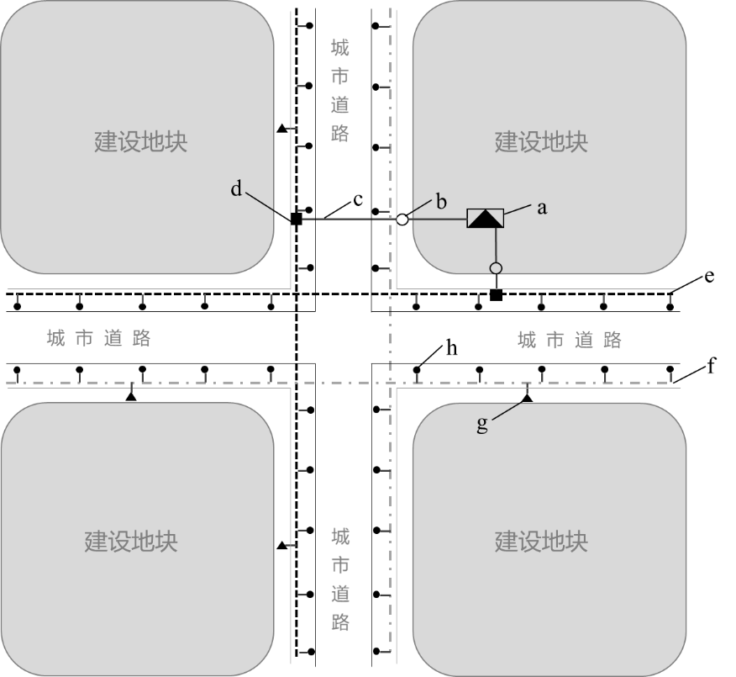
图10.2.1 市政通信接入管道示意
a--信息通信机房；b--市政接入井；c--市政通信接入管道；d--通信主通道人孔井；
e--通信主通道；f--通信辅通道；g--宏基站；h--多功能智能杆

    - 城市建设地块周边的城市道路，宜布局两条及以上的市政通信管道，且管道容量不小于通信机房对外连接管道容量。
10.2.2 为提高通信网络安全运行，宜在城市建设地块两个不同方向的城市道路上规划市政通信管道，为地块内通信机房等设施提供两个不同方向的通信接入接口。
    - 建设独立式基站时，宜同步建设4孔接入管道到基站机房；基站机房宜建设4孔及以上管道接入周边市政通信管道。
10.2.3 独立基站建设需要单独设置接入管道，宜同步建设，避免基站无法接入市政通信管道。
    - 新建或整体改造道路设计多功能智能杆时，应配套建设通信辅管和连接管，管道之间相互连通，并宜符合以下条件：
1 每根多功能智能杆的连接管容量大于或等于2孔。
2 多功能智能杆侧通信管道容量大于或等于6孔；与通信主管同侧布置时，宜与通信主管合并建设，在规划主管容量的基础上增加4孔～6孔。
3 双向四车道及以上城市道路，宜在道路两侧建设通信管道，形成主、辅结合的双路由通信通道，通信辅管容量宜大于或等于4孔，并在路口处相互连通。
4 设置综合机房时，连接市政通信管道的管道容量大于或等于4孔，连接多功能智能杆侧通信管道容量大于或等于6孔。
10.2.4 多功能智能杆是新型城市基础设施，其配套基础设施需要同步建设。
双向四车道及以上道路，因道路双侧布置多功能智能杆，需要在道路两侧均敷设通信管道，方便道路两侧通信设施接入通信管网，避免道路反复开挖。通信管道辅管的容量大于或等于6孔；通信主管容量一般由城市规划确定，两者重叠时管道容量增加4孔～6孔。
    - 新建市政通信主管道的检查井间距宜设置为50m～60m，兼顾通信基础设施的接入需求。市政通信辅管内通信缆线可与10kV、20kV电缆共建缆线管廊，通信缆线支架宜大于2排，也可单独敷设或与多功能智能杆的24小时电源线路共建排管和检查井，排管容量宜大于6孔。通信主管与辅管在道路路口处连通。
10.2.5 5G通信网络的建设发展，带来了大量密集的通信接入需求，通信主管道的检查井间距宜适当加密，结合相关设施的布置规律建议检查井间距按50m～60m考虑。在大多数情况下，多功能智能杆的24小时电源线路可与路灯照明线路共沟共路由敷设。根据《城市综合管廊工程技术规范》（GB 50838），市政通信辅管道可与10kV电缆采用缆线管廊方式同通道建设，以减少对城市道路浅层空间的占用；在道路人行道或绿化带宽度允许的情况下，通信辅管也可单独敷设。
    - 受条件限制较难建设市政通信辅管道时，宜按照80m～120m间距设置过路管，管容量大于4孔，同时不小于周边地块通信机房及城市建设用地对外连接管道容量。
10.2.6 当城市道路红线较窄，管线敷设空间受限时，为满足道路两侧通信基础设施、多功能智能杆的接入需求，可通过设置过路管的方式加强市政通信主管道接入服务能力。
    - 乡镇通信接入管道及通道宜结合统筹信息通信机房、宏基站等需求综合设置，符合以下要求：
1 通信接入管道及通道宜结合通信主管道及通道布置，并保持基本一致；
2 接入管道及通道满足宏基站及通信设备间、基站机房、单元机房、片区机房等接入线路敷设需求，建制乡、行政村宜沿道路集中布置接入架空线路路由，建制镇在镇中心、景观要求较高道路、有建设管道要求等情况下宜建设通信接入管道；
3 通信机房等设施的接入管道出局容量：通信设备间及基站机房为2孔～4孔，单元机房为4孔～6孔，片区机房为5孔～8孔。
10.2.7 镇乡通信接入管道及通道主要是满足宏基站、通信机房等接入需求，接入管道及通道一般与主管道及通道一起建设。在村、乡建设地区，可统一布置架空线路路由；在建制镇，有要求和条件时，可建设通信管道，主管群容量一般为4-12孔，各类设施的出局管道可根据通信机房的层次分别布置不同的容量。
    - 市政接入管道路由、容量及管材选择应满足《通信管道与通道工程设计标准》（GB50373-2019）的相关要求。
10.2.8 市政接入管道按照人行道、绿化带、非机动车道的优先顺序布置，方便后续维修及增加通信接入设施。

10.3 小区接入管道
    - 小区接入管道包括对外连接管道和地面小区管道（含小区不建地下室时建筑单体之间的管道），对外连接通道不受用地红线限制，应与市政通信管道的检查井连通。
10.3.1 建筑单体或小区的对外连接管道，是多家通信运营商开展通信业务的共同通道；建筑单体或综合小区红线内各类通信基础由开发单位建设，在现实操作中容易出现对外连接管道只建设到红线附近的情况，出现管道连接中断现象，不利于后期缆线敷设。本条遵循市政工程的系统性、通信网络全程全网对通道连续性的要求，按照后建设施连通先建设施的工程常规，对外连接管道需与最近的通信管道检查井连通。
    - 城市建设用地内附设信息通信单元机房等机房时，宜按面积最大信息通信机房设置对外连接管道，其数量和容量宜至少满足表10.3.2要求：
1 信息通信单元机房应设置两条及以上不同方向的接入通道与市政通信管道连通，每个方向通信管道容量6孔～8孔。
2 信息通信片区机房应设置两条及以上不同方向的接入通道与市政通信管道连通，每个方向通信管道容量8孔～15孔。
3 信息通信区域机房应设置三条及以上不同方向的接入通道与市政通信管道连通，每个方向通信管道容量10孔～18孔。
表10.3.2 信息通信机房的对外连接管道容量控制
信息通信机房 | 连接通道 | 对外连接管道容量（孔） | 备注
信息通信区域机房 | 3个及以上 | 10～18 | —
信息通信片区机房 | 2个及以上 | 8～15 | —
信息通信单元机房 | 2个及以上 | 6～8 | —
注：超大城市及特大城市取中上限值，大城市取中间值，中等城市及小城市取中下限值。

10.3.2 建筑物内设置多个信息通信机房时，对外连接管道的容量按面积最大信息通信机房需求设置；有多个方向连接管道，每个方向的管道容量符合表10.3.2要求。
    - 仅设置通信设备间的小区，应根据小区建设型式和通信设备间数量及面积设置对外连接管道，并符合以下条件：
1 当多栋建筑单体通过地下室、裙房连为一体时，小区地面管道为2孔～4孔，小区对外连接管道宜根据通信设备间总面积集中设置对外连接管道，管道容量符合表10.3.3-1要求。
表10.3.3-1 连体小区对外连接管道容量控制
机房面积  （㎡） | 管道容量  （孔） | 备注
30～40 | 3～5 | 小区内设置宏基站时，增加2孔～3孔
40～50 | 4～6
50～60 | 5～8

2 当多栋建筑单体彼此独立时，小区地面管道是公共通信网线路和小区弱电线路敷设的公共通道。每栋单体建筑的引入管道容量宜大于3孔，公共路由管道最小容量为4孔，每汇聚2栋～4栋单体建筑管道路由增加1孔管道；对外连接管道容量应符合表10.3.3-2要求；对外连接管道与公共管道重合时，该路由管道容量为两者之和。
表10.3.3-2 独立建筑小区地面管道容量控制
机房面积  （㎡） | 公共路由管道容量  （孔） | 对外连接管道容量  （孔） | 备注
30－50 | 4～6 | 3～4 | 小区内设置宏基站时，增加2孔～3孔
40－60 | 4～8 | 4～5
50－70 | 4～10 | 5～6
注：单体建筑为别墅、学校、工厂、仓储等低通信需求时，管道容量取低值、中低值；单体建筑为办公、商业等高通信需求时，管道容量取高值、中高值；小区内弱电系统较多时，管道容量取高值或按实际需求确定。

3 包括城市支路及以上大型小区，按照通信设备间的位置和上述两款要求分别接入城市通信管道，道路通信管道容量宜大于或等于8孔。
    - 仅设置通信设备间的建筑单体，其对外连接管道容量应符合表10.3.4要求；建筑单体设置宏基站时，对外连接管道容量不小于4孔。
表10.3.4 建筑单体对外连接管道容量控制
单体建筑建设型式 | 机房面积 | 对外连接管道容量（孔） | 备注
不设电梯和地下室 | 12～45 | 2～3 | 设置宏基站时，增加2孔～3孔
设电梯和地下室 | 25～50 | 3～4
超高建筑 | 50～60 | 5～8
超长、超宽建筑 | N（25～40） | N（3～4）
注：超长超宽建筑，对外连接管道根据每处机房分别设置。

10.4 室内接入通道
    - 建筑物室内接入通道按照分布分为水平通道和垂直通道，通道应与信息通信机房、对外连接管道、通信用户或基站之间形成连续通道，满足室内覆盖系统、小微站、宏基站、重要数据用户等通信用户需求，并为重要数据通信用户提供专用接入通道。
    - 公共通信城域网线路宜敷设在弱电竖井内，不应与水管、燃气管、热力管等管道共用竖井；弱电竖井内宜预留通信城域网敷设的线槽或桥架，线槽或桥架的利用率不大于50%，并做好等电位联结。
10.4.2 考虑到大楼内其他弱电线缆与通信线缆的施工工序和时间有先后，也存在不是同一个施工队伍施工的情况，为避免相互影响和施工时造成的不必要损伤，故建议弱电竖井内预留通信城域网的线槽或桥架。
    - 与对外连接管道相连的桥架，宜按对外连接管道每孔敷设4根～5根光缆配置，并在接入管道衔接处做好防水措施。
    - 建筑物内仅设置通信设备间时，室内接入通道宜符合以下条件：
1 通信设备间与对外连接管道之间宜设置专用桥架，桥架最小尺寸宜大于200mm×100mm。
2 通信设备间与塔楼竖井之间宜设置专用线槽，线槽规格根据实际需求设置。
3 对于商业、商务、办公等建筑物，竖井至通信用户之间的水平通道，宜设置线槽与竖井连通。
4 中高层及以上的建筑宜设置弱电和通信共用竖井，竖井内宜设置专用通信桥架，并与弱电线路分开布放在不同桥架或线槽内。
5 超高单体建筑仅建筑底部通信设备间配置对外连接通道，超长、超宽单体建筑的每个通信设备间分别设置对外接入通道。
6 当建筑屋顶、裙房屋顶设置宏基站时，竖井至屋面之间预留9 Ø70（或3 Ø110或等管径的通道）管道。
    - 当建筑物内设置多个信息通信机房时，室内接入通道宜符合以下条件：
1 信息通信机房之间、信息通信机房至对外连接管道之间应设置专用电缆桥架。
2 信息通信机房应配置与对外连接管道数量、方向和管孔数相对应的桥架，每个桥架宜大于400mm×100mm。
3 信息通信机房与对外连接管道位于不同平面层时，应在通信机房、竖井、对外连接通道之间配置专用电缆桥架，电缆桥架具体要求参见上款。
    - 对数据通信有特殊需求的建筑，宜在建筑内建立相互独立的双路由及以上通信保障接入通道，且应符合以下条件：
1 设置两处对外连接管道，分别接入不同方向的市政通信检查井内。
2 垂直通道宜设置两个弱电竖井，条件受限时宜在强电井内设置专用通信线槽，作为第二路由，并与强电线槽分别布置在强电竖井的两侧，采取隔离措施降低强电线路对通信线路的影响。
3 对外连接管道至竖井、竖井至重要数据通信用户的水平通道，宜分别设置线槽，并尽可能保持必要的安全距离。
10.4.6 对数据通信特殊性或重要性的需求，目前没有严格的界定标准，主要通过在设计阶段充分与投资方、建设方和使用方沟通后确认。

10.5 配套设施要求
    - 新建快速路、高速公路等高等级道路，宜配套建设通信接入管道和供电通道，满足宏基站、多功能智能杆的使用需求。
    - 市政道路箱变容量宜为基站、多功能智能杆预留30kW～50kW及以上的容量，并提供24小时电源回路。

附录A 典型信息通信机房平面布置图

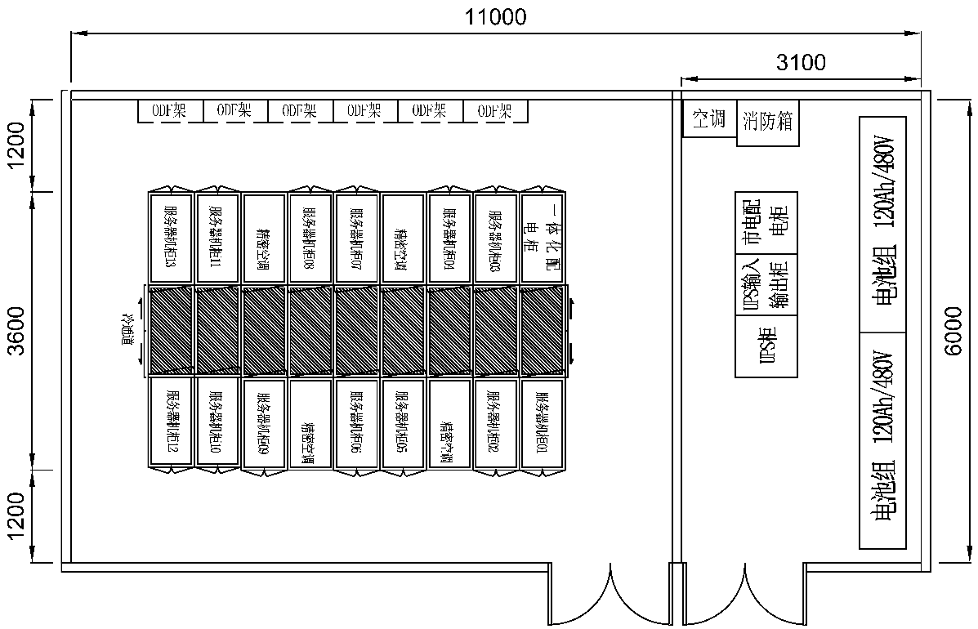
图A-1 微型数据中心典型平面布置示意图

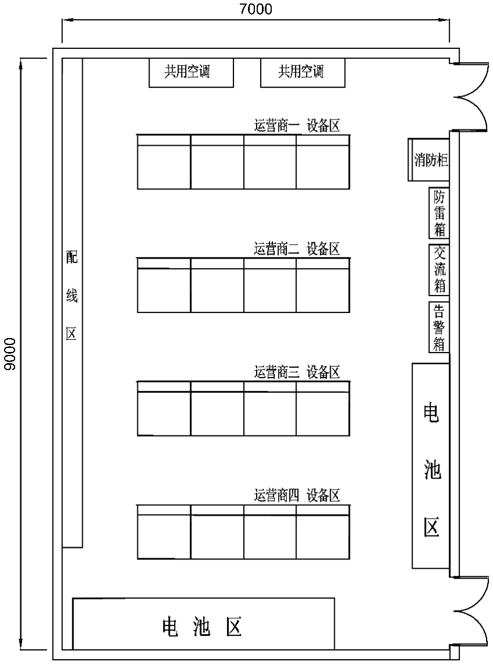
图A-2 通信设备间典型平面布置示意图

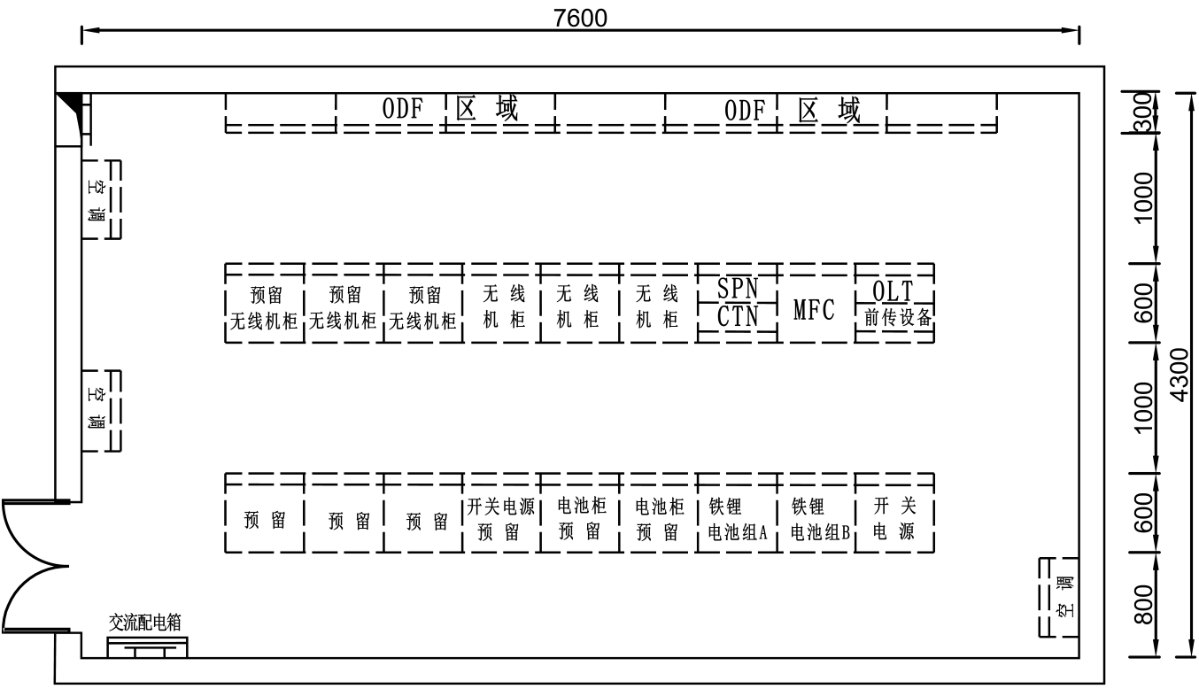
图A-3 信息通信单元机房典型平面布置示意图

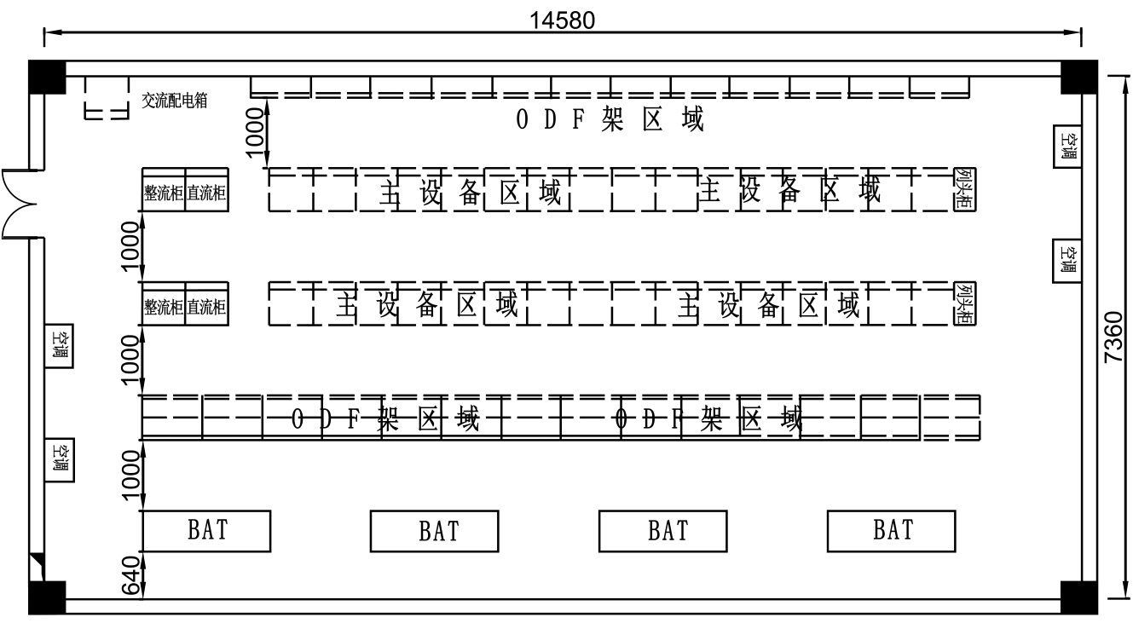
图A-4 信息通信片区机房典型平面布置示意图

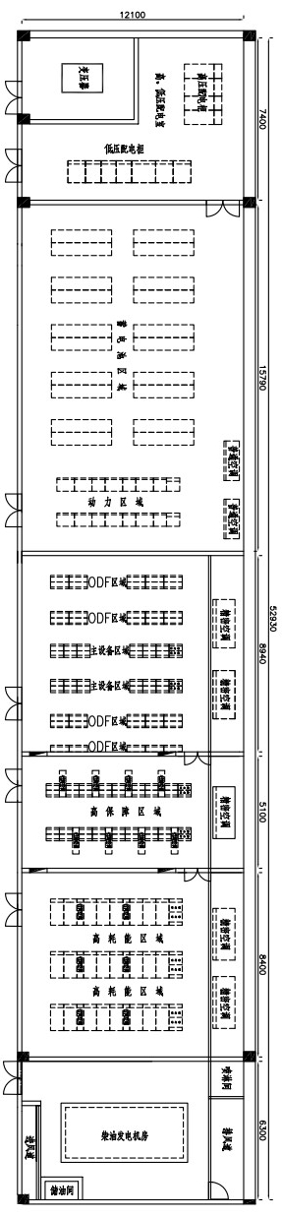
图A-5 信息通信区域机房典型平面布置示意图
注：条件受限时，通信区域机房可分楼层设置

本规范用词说明

1 为便于在执行本规范条文时区别对待，对要求严格程度不同的用词说明如下：
1）表示很严格，非这样做不可的用词：
正面词采用“必须” ；反面词采用“严禁” 。
2）表示严格，在正常情况下均应这样作的用词：
正面词采用“应” ；反面词采用“不应”或“不得” 。
3）表示允许稍有选择，在条件许可时，首先应这样做的用词：
正面词采用“宜”或“可” ；反面词采用“不宜” 。
表示有选择，在一定条件下可以这样做的，采用“可”。
2 本规范条文中指定应按其他有关标准、规范执行时，写法为：“应符合……的规定”或“应按……执行”。

引用标准名录

《城市通信工程规划规范》（GB/T 50853-2013）
《住宅区和住宅建筑内光纤到户通信设施工程设计规范》（GB 50846-2012）
《综合布线系统工程设计规范》（GB 50311-2016）
《通信管道与通道工程设计标准》（GB 50373-2019）
《电磁环境控制限值》（GB 8702-2014）
《通信局（站）防雷与接地工程设计规范》GB 50689-2011
《数据中心设计规范》（GB50174-2017）
《民用建筑电气设计标准》（GB51348-2019）
《园区和商业建筑内宽带光纤接入通信设施工程设计规范》（DBJ/T 15-131-2018）
《智慧灯杆技术规范》（DBJ/T 15-164-2019）
《城市道路照明设计标准》（CJJ 45-2015）
《广东省建筑物移动通信基础设施技术规范》

